یادگیری Html & CSS از سایت codeyad.com

**آموزش رایگان HTML و CSS از مقدماتی تا پیشرفته**

**مدرس:میلاد دهیامی**

HTML

جلسه اول:

تگ<H1>:تگی داریم به نام تگ عنوان که شیش حالت داره از بزرگ به کوچک که توی اولیت بندی در seo نیز اهمیت داره و به این صورت <h1></h1>از یک تا شیش نوشته میشه و از یک تا شیش رفته رفته اندازه نوشته کوچیکتر میشه

تگ <P>:هرموقع ما بخوایم متن عادی برای کاربر نشون بدیم از تگ p استفاده میکنیم ولی تگ p به فاصله یا اینتر که باعث رفتن به خط بعدی میشه حساس نیست برای اینکه متن بره خط بعدی یا باید از کد <br> استفاده بکنیم یا از تگ دیگه ای به جای تگ p استفاده کنیم مثل تگ<pre>

(نکته:برای مرتب سازی کدامون در vs code ترکیب دکمه ای داریم به اسم alt+shift+f که کدامون رو مرتب سازی میکنه جاهاشونو)

تگ <pre>:تگ pre مخفف preformatted taxed یعنی متن هرطوری نوشته شده بود به اون صورت نشونش میده و به هرگونه فاصله ای و هرچیزی حساسه و اونطوری نشونش میده

تگ <code>:تگ <code> برای تعریف یک کد کامپیوتری استفاده می شود. محتوای داخل با فونت monospace پیش فرض مرورگر نمایش داده می شود

تگ <samp>:تگ <samp> برای تعریف خروجی نمونه از یک برنامه کامپیوتری استفاده می شود. محتوای داخل با فونت monospace پیش فرض مرورگر نمایش داده می شود

تگ <kbd>:تگ <kbd> برای تعریف ورودی صفحه کلید استفاده می شود محتوای داخل با فونت monospace پیش فرض مرورگر نمایش داده می شود

تگ <var>:تگ <var> برای تعریف یک متغیر در برنامه نویسی یا در یک عبارت ریاضی استفاده می شود محتوای داخل معمولا به صورت مورب نمایش داده می شود

تگ<b>:تگ برای بولد کردن متن هستش

تگ<strong>:این هم برای بولد کردن هستش ولی این تگ اهمیت این متن هم برای موتور های جست و جو گر هم بیشتر میکنیم

تگ<i>:این تگ برای ایتالیک کردن متن به کار میره

تگ<em>:این تگ هم برای ایتالیک کردن متن به کار میره ولی این تگ هم مثل تگ strong اهمیتش رو برای موتور جست و جو گر افزایش میدیم

تگ<mark>:این تگ میاد اون قسمت از متنی که داخلش نوشتیم رو هایلایت میکنه

تگ<smal>:این تگ میاد اون قسمت از متنی که داخلش نوشتیم رو کوچیک میکنه تا یه حدی

تگ<sub>:گاهی وقتا ما میخوایم یک فرمولی رو بنویسیم باید خب اون فرموله مثل فرمول H2O باید این 2 کوچیکتر و یکمی پایین تر باشه H2O به این صورت

برای نوشتن اینطوری تو html ما از تگ sub استفاده میکنیم

تگ<sup>:این تگ مثل تگ بالایی هستش فقط اون قسمت که داخلش نوشتیم رو کوچیک و رو به بالا میبره و به این صورت x2 مینویسه

تگ<del>: این تگ میاد اون قسمت از متنی که داخلش نوشتیم رو روش خط بکشیم

تگ<q>:برای وقتیه که ما میخوایم از شخصی نقل قولی کنیم استفاده میشه

تگ<blockquote>:این تگ وقتی استفاده میشه که یک متن رو از یک سایتی میخوایم کپی برداری کنیم یا نقل قول کنیم و در سایتمون بزاریم استفاده میشه که باید ادرس اون سایت و اون صفحه رو هم توش بنویسیم که به این صورت هستش برای مثال من متنی از سایت دیجیکالا برمیدارم و مینویسم

<blockquote cite="https://www.digikala.com/mag/talent/">تَلِنت بستری برای کشف و پرورش، مشهور شدن و کسب درآمد

استعدادهای تولید محتوای ویدیوییه.

بستری برای افرادی که توانایی ساختن انواع ویدیو رو با «استاندارد حرفه‌ای محتوا و تصویر» برای مَگنِت دارن.

افراد حاضر در پروژه‌ی تَلِنت، با ساختن ویدیو، به طور مستقیم از مَگنِت کسب درآمد می‌کنن.

</blockquote>

کدنویسیش به این صورت هستش

که اینکار از لحاظ seo هم به سایت ما و هم به سایتی که لینکشو گذاشتیم یک امتیاز مثبت میده

جلسه دوم:

تگ<abbr>:خب ما الان مثلا میخوایم یک قسمتی از سایتمون یک مخففی بنویسیم ولی وقتی ماوس رفت روش داخل کادر کامل اون رو نشون بده بهمون

برای اینکار از تگ abbr استفاده میکنیم

و کدنویسیش به این صورت هستش

<abbr title="jabbarzadeh">

jbz

</abbr>

به این صورت هستش و در سایت نوشته وسطی یعنی jbz رو نشون میده و وقتی روش نگه داریم ماوس رو متن داخل تایتل یعنی jabbarzadeh رو نشون میده بهمون

تگ<address>:برای نوشتن ادرس در سایت حتما و حتما باید از تگ address استفاده کنیم

تگ<bdo>:از این تگ برای تغییر جای حروف یا از اول به اخر نوشتن یا از اخر به اول نوشتن به کار میره

<bdo dir="rtl">

this is test

</bdo>

که کدنویسیش به این صورته

جلسه سوم:

تگ<a>:هروقت بخوایم داخل یک متن لینکی به کار ببریم از این تگ استفاده میکنیم

<p>Go to <a href="https://redcycas.com/"> redcycas</a></p>

به این صورت

و در این حالت تو همون صفحه لینکه باز میشه تو همون تب سایته باز میشه اگه بخوایم تو تب جدید لینک یا سایته باز بشه باید یک اتربیوت دیگه به تگمون اضافه بشه به اسم TARGET که حالت های مختلف داره

حالت self که حالت پیش فرضشه روی همون تگ باز میکنه

حالت blank حالتیه که ما میخوایم و تو صفحه جدید باز میشه و مورد استفاده ما هستش

اتریبیوت download که به صورت تکی در اخر نوشته میشه و باعث میشه که اگه کاربر روی اون عکس فیلم یا هرچیزی که هست کلیک بکنه اون دانلود بشه خود به خود

اتریبیوت hraflang که باهاش میشه زبانه لینک نوشته شده رو مشخص کرد

جلسه چهارم:

تگ<img>:هروقت بخوایم عکسی تو سایت نشون بدیم از این تگ استفاده میکنیم که دوتا اتریبیوت داره به اسم src و alt

اتریبیوت src ادرس عکس رو میدیم که میتونه ادرس انلاین باشه مثلا بره از یه سایتی عکسو برداره یا ادرس لوکال باشه یعنی یه جایی روی سیستم خودتون باشه

اتریبیوت alt یک متنی توش مینویسیم که وقتی که عکس لود نشه این متن رو نشون بده به کاربر

و اتریبیوت usemap برای لینک کردن این تگ با تگ <map>هستش

که کدنویسیش

<img src="/img/Capture001.png" alt="omid">

به این صورته

جلسه پنجم:

خب ما میخوایم بعضی وقتا به قسمت های مختلف عکسمون لینک های مختلف بدیم برای مثال میخوایم نقشه ایرانو بزاریم و روی هر استان که بزنیم بره به سایت اون استان

خب اینجا ما از تگ<map> استفاده میکنیم که یک اتریبیوت name داره که برای لینک کردن این تگ با تگه عکس استفاده میشه که داخل اتریبیوت تگ باید اسمی به دلخواه بنویسیم و داخل اتریبیوتی به اسم usemap تو تگه img به کار ببریم ولی باید حتما و حتما قبل نوشتن عکس از علامت شارپ((#))استفاده بکنیم

کد دومی که باید یاد بگیریم کد <area>هستش که سه اتریبیوت داره به اسم های shape که شکل اون قسمتمون رو مشخص میکنیم و اتریبیوت href که لینک سایتی که میخوایم به اونجا بره رو بهش میدیم و اتریبیوت coords که دوتا مختصات از شکلمون رو باید بهش بدیم

حالا کد نویسی کار به این صورت هستش

    <img src="/img/Capture001.png" alt="akhey internatet ghat shoooooood???" usemap="#linkmap">

    <map name="linkmap">

        <area shape="rect" coords="188,120,280,220" href="https://redcycas.com" target="_blank" alt="be man che mohajerat con">

    </map>

(نکته:اگه بعد href اتریبیوت target رو به کار ببریم کار میکنه)

خب ما این کد رو برای مربع یا مستطیل استفاده کردیم و چهارتا مختصات خواست

اگه دایره باشه باید مرکز و شعاع رو بهش بدیم یعنی دو مختصات و یک طول

و یک گزینه داریم به اسم poly یعنی چند ضلعی که اونجا باید به ترتیب از یک جهت شروع کنیم و تمام گوشه هارو بهش بدیم حالا بستگی به تعداد گوشه که داره باید برای هر گوشه دو تا مختصات بهش بدیم یعنی یک x و یک y میخواد از ما

جلسه ششم:

ما هروقت تو زبان html بخوایم جدولی باز کنیم باید از تگ <table> استفاده بکنیم ولی این تگ درحالت عادی هیچ سطر و ستونی نداره برای درست کردن سطر و ستون باید از چند تگ دیگه استفاده کنیم به اسم های <tr> که برای سطر هستش و تگ <td> هستش که داخل تگ tr نوشته میشه و ستون ها هستش و تگ<th>که برای عنوان هر ستون هستش و باهاش عنوان های ستون هارو مینویسن

برای اداغام کردن دو ستون از اتریبیوت colspan استفاده میکنیم

و برای ادغام دو سطر از اتریبیوت rowspan استفاده میکنیم

جلسه هفتم:

ما میخوایم یک لیستی توی سایتمون داشته باشیم ولی لیست چند نوعه

نوع اولش ordered list هستش که این لیست ها اولش با اعداد شروع میشه و تگش خلاصه اسم خودشه <ol> این لیست به این صورته



به این صورته اولش با اعداد شروع میشه که این لیست هر جزش با یه تگ دیگه داخلش مشخص میشه با تگی به اسم <li> هر سطر هر عدد از لیست یک تگ li هستش

تگ <ol> یک اتریبیوت داره به اسم type که با اون انتخاب میکنیم که اول هر لیست با اعداد شروع بشه یا حروف الفبا کوچیک یا بزرگ یا حروف یونانی کوچیک یا بزرگ

نوع دوم لیست ها لیست های مرتب نشدست unordered list که اینم مخففش تگشه <ul> به این صورت

این تگ ها اولش با نقطه شروع میشه به این صورت



این لیست هم مثل لیست قبلی هر جزش با تگ <li> نشون داده میشه

(نکته مهم:تو VS code اگه بخوایم مثلا یه تگیو ده بار بنویسیم ده بار کپی پیستش نمیکنیم برای اینکار یک فرمول داره اونم اینطوریه که اول اسم تگ رو بدون هیچ علامت بزرگتر کوچیکتر مینویسیم بعد اون رو در تعدادی که میخوایم ضرب میکنیم بعد اگه بخوایم محتوایی هم تو همشون نوشته بشه یه علامت بزرگتر میزنیم به سمت چیزایی که نوشتیم بعد یه اکولات باز میکنیم و داخلش محتوایی که میخوایم رو مینویسیم برای مثال تو این لیستا باید به این شکل باشه

li*5>{test}

به این صورت مینویسیم و بعد اینتر یا تب رو که بزنیم پنج تگ li درست میکنه که توشون نوشته test)

یه لیست دیگه داریم به اسم لیست های توضیحی definition list که اینم مخففش تگشه<dl> ولی این لیست اعضای داخلش مثل لیستای قبل با <li> نیستش با دو عضو جدیده <dt> که سربرگ یا همون تایتلشه و یک قسمت <dd> که برای دیسکریپشن هستش

جلسه هشتم:

خب تگ ها چند نوع هستند نوعه in line و نوعه block خب فرقشون چیه

برای مثال تگه <p> یک تگ block و تگ <a> یک تگ in line هستش فرق این دو چیه

فرقشون اینه که تگه <p> اهمیتی به تعداد نوشتش نمیده تا ته صفحه هرچقدر که هست رو در بر میگیره ولی تگ <a> فقط به اندازه ای که متن هستش جا میگیره

برای بهتر فهمیدن

این یک تگ <p> هستش قسمت ابی رو ببینین میفهمین تا اخر رو بدون اهمیت به متنش همشو در بر گرفته

ولی این یکیو ببینید

ولی ببینید تگ <a> فقط به اندازه متنش گرفته

این فرق in line و block هستش

خب بحث بعدیمون درباره تگ <iframe> هستش

کاری که این تگ میکنه اینه که یک سایت دیگه رو داخل سایت ما نشون میده

برای مثال نقشه google map رو تو بعضی سایتا میبینید با تگ iframe اوردنش یا هرسایت دیگه رو که بخواید

کدنویسیش به این صورته

جلسه نهم:

خب برای ساختن فرم ما باید بدونیم فرم ها چکار هایی میکنن مثلا فرم ثبت نام اگر بخوایم ورود کنیم اطلاعاتی که از ما میگیره رو میره تو سرور یا جایی که ذخیره شده اطلاعات مقایسه میکنه اگر درست باشه اجازه ورود میده

و توی ثبت نام هم اطلاعات رو در سرور یا جایی که ما بگیم ذخیره میکنه

حالا فرم ها با تگ <form>ساخته میشن و یک اتریبیوت action دارن که همون محل یا جایی که باید بره ذخیره کنه یا مقایسه کنه هستش که باید بحث سرور سایت رو بخونیم و بعدا در اینباره حرف بزنیم و فعلا ازش میگذریم و بحث ظاهری کار رو ادامه میدیم

خب ما داخل تگ form یک تگ دیگه به کار میبریم به اسم <input> که هرچیزی ما بخوایم دریافت کنیم از کاربر از این تگ استفاده میکنیم که این تگ دارای یک اتریبیوت به اسم type هستش که اونجا نوع ورودی رو مشخص میکنیم

برای مثال

<form action="">

        name: <br>

        <input type="text">

    </form>

این کد که نتیجش

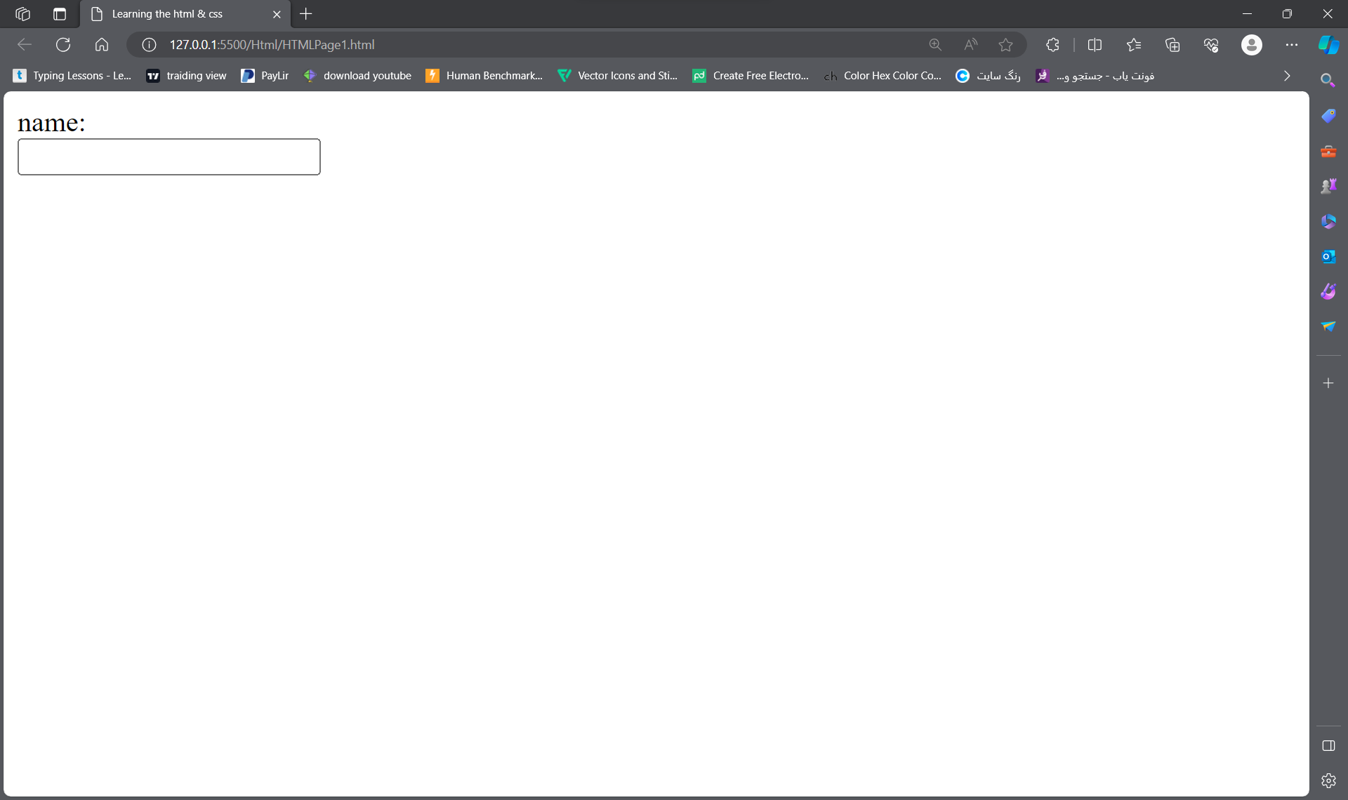

به این صورت هستش

یک اتریبیوت دیگه داخل تگ input داریم به اسم maxlenght که تعداد کاراکتر مجاز رو توش تعیین میکنیم

خب ما میخوایم یک فرم کامل به کمک تگ table بسازیم

که به این صورت میشه کدش

<form action="">

        <table>

            <tr>

                <td>نام کاربری:</td>

                <td><input type="text"></td>

            </tr>

        </table>

    </form>

و ظاهرش هم به کمک یکی دوتا کد CSS که بهتر متوجه بشین به این شکل میشه

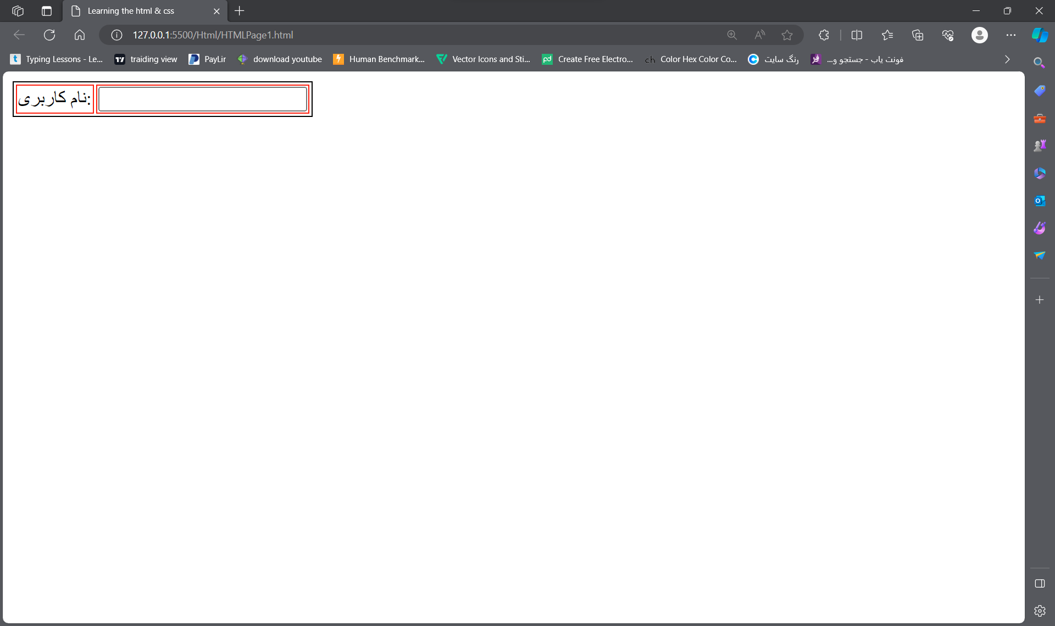

به این شکل میشه

ولی میخوایم اون نوشته ((نام کاربری)) بیاد سمت راست

که برای انجام اینکار به کل تگ body یک اتریبیوت dir میدیم و توش مینویسیم rtl که مخفف right to left هسستش و فرممون به این شکل تغییر میکنه

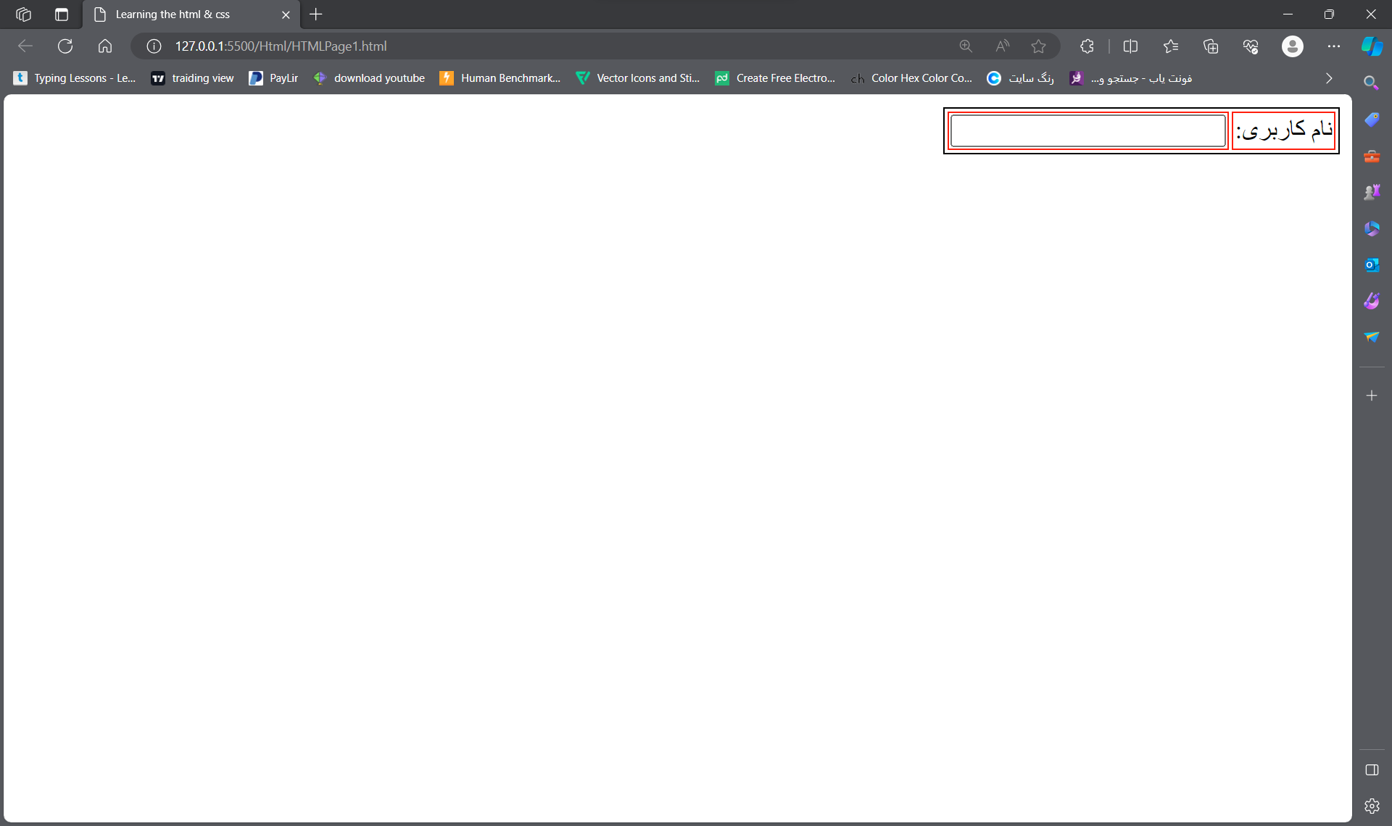

و میشه همون چیزی که میخواستیم

یک اتریبیوت به اسم placeholder برای تگ input هست که هرچیزی داخلش نوشته بشه به صورت کم رنگ داخل باکس input نوشته خواهد شد

این متن که دورش خط کشیدم متنیه که داخل placeholder نوشته شده است

خب برای گرفتن رمز هم کافیه فقط داخل اتریبیوت type بنویسین password که اونم به شکل مخفی و پسورد ازتون بگیره و ذخیره بکنه

و برای گرفتن ایمیل هم کافیه فقط داخل اتریبیوت type بنویسین email تا به شکل ایمیل ازتون بگیره ورودی رو و اگه فرمت اشتباه هم داشته باشید بهتون بگه

ولی برای ادرس ما از تگ <input> استفاده نمیکنیم از تگه <textarea> استفاده میکنیم که دو اتریبیوت rows و cols

که rows میگه تا چند سطر ادامه پیدا کنه و cols میگه تا چند ستون ادامه پیدا بکنه

داخل این هم اتریبیوت placeholder کار میکنه

خب اگه بخوایم برای مثال جنسیت کاربر رو بدونیم چون باید دو انتخاب داشته باشه پس باید دوباره برگردیم سره تگ <input> و تو اتریبیوت type از گزینه radio استفاده بکنیم و برای هرگزینه باید یک input بنویسیم

برای مثال برای اینکاری که گفتیم کدنویسیش به این صورت میشه

<td colspan="2">

    <input type="radio"> مرد

    <input type="radio"> زن

</td>

به این صورته که نتیجش میشه

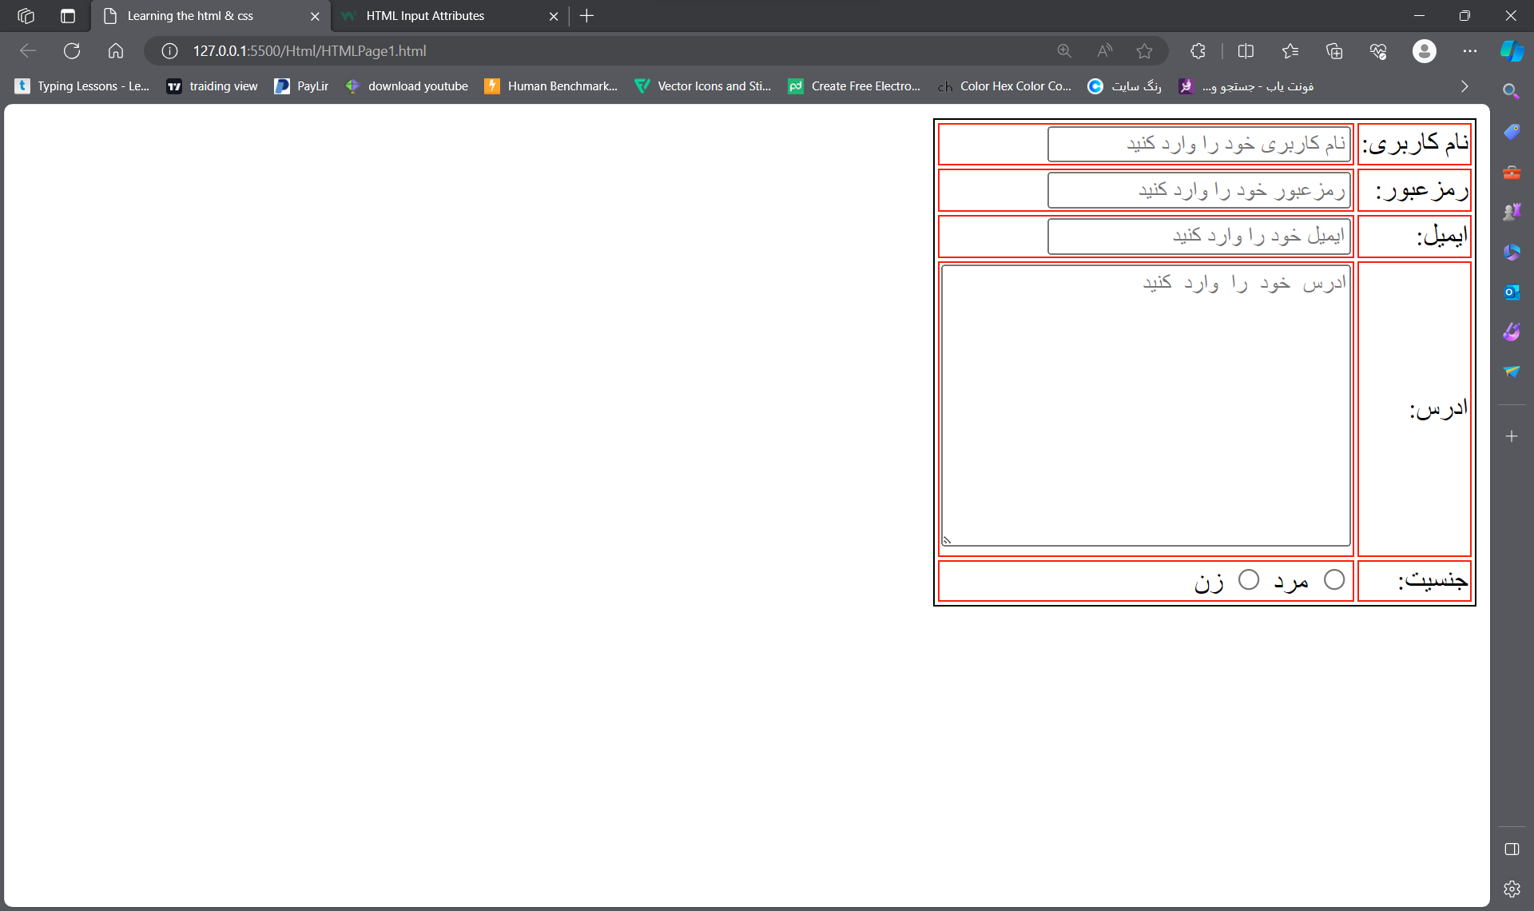

نتیجش هم این قسمته که دورش خط کشیدم

ولی یک باگی که این داره هردوتاشم انتخاب میشه و ما اینو نمیخوایم میخوایم فقط یکیش انتخاب بشه برای اینکار باید به هردو input یک name مشترک بدیم تا درست کار بکنه

خب حالا میخوایم کاربر بتونه شهر یا استانشو انتخاب بکنه اون موقع دیگه از input استفاده نمیکنیم از تگه <select> استفاده میکنیم و داخل این تگ از تگه دیگری به اسم <option> استفاده میکنیم و داخلش اسم استان یا شهرو مینویسیم

<td>

    <select>

        <option>اذربایجان شرقی</option>

        <option>اذربایجان غربی</option>

        <option>تهران</option>

    </select>

</td>

به این صورت که

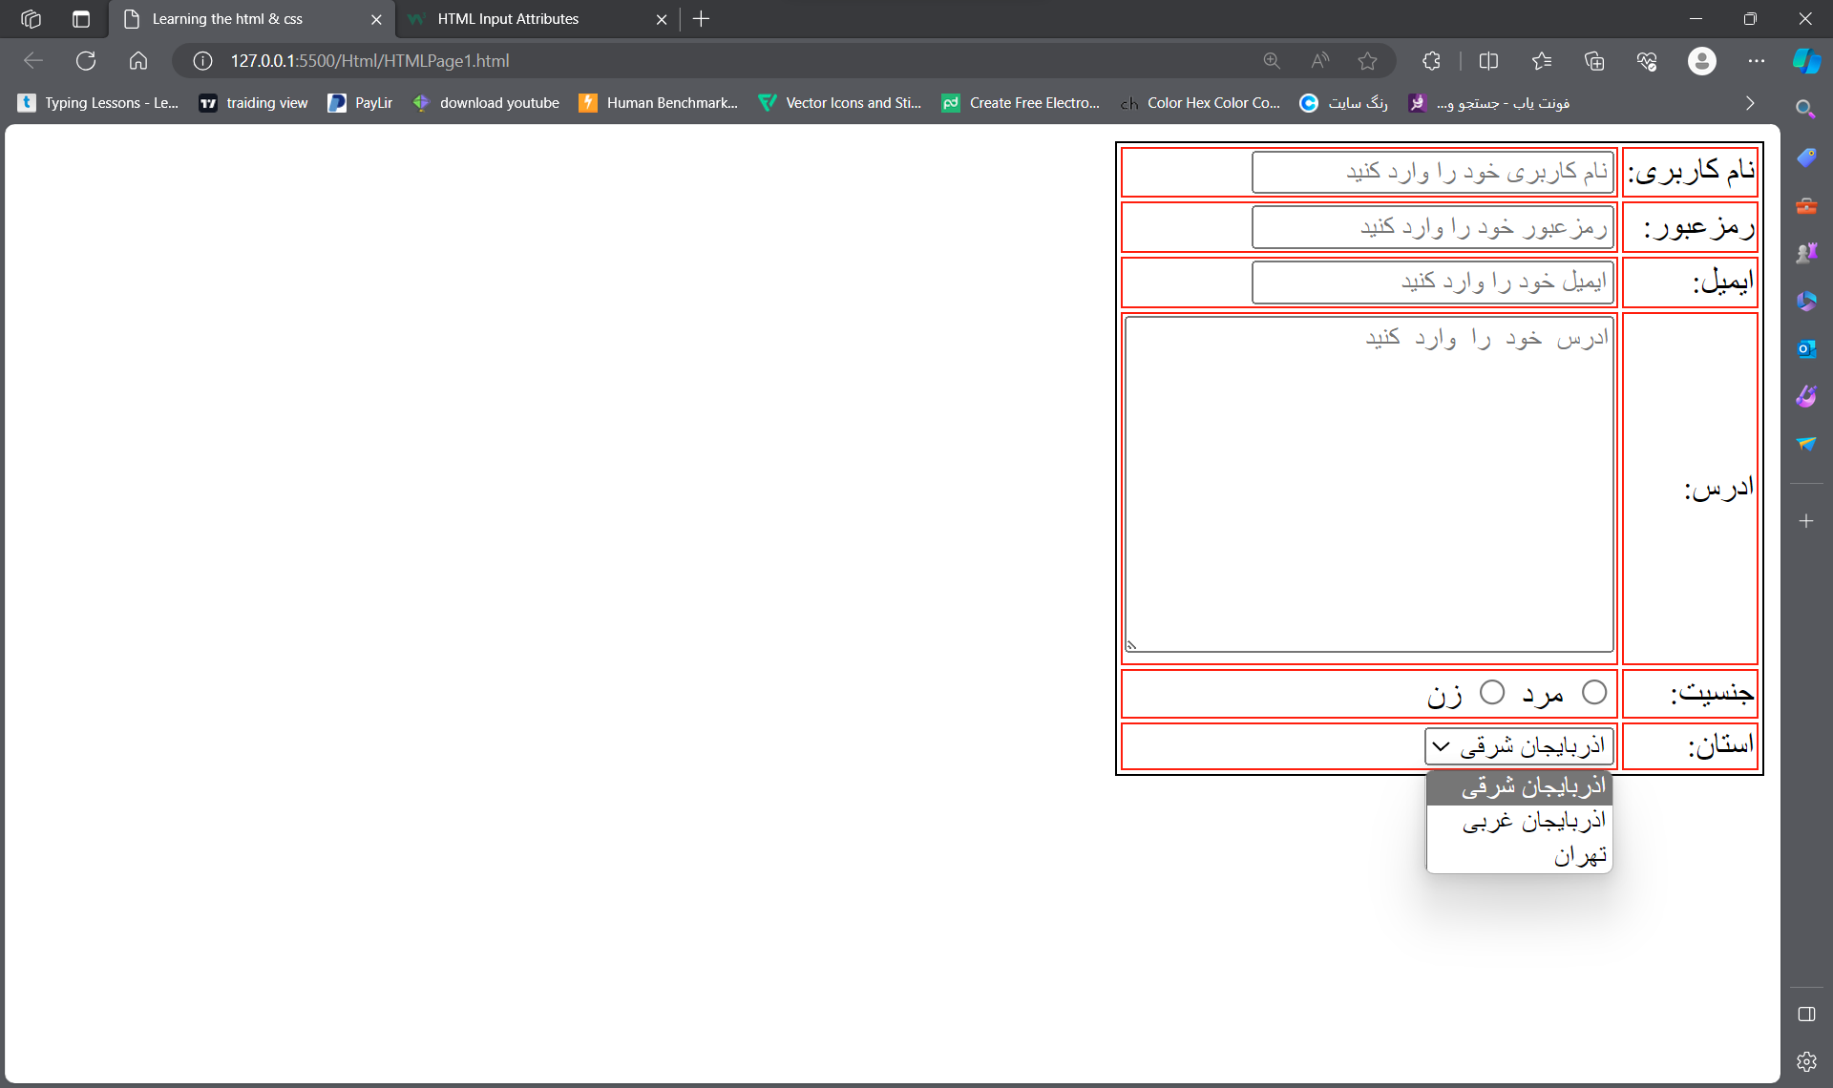

نتیجش هم به این صورت میشه

خب ولی مثلا میخوایم همیشه به صورت پیش فرض روی تهران باشه نه اذربایجان شرقی

برای اینکار یک اتریبیوت هست به اسم selected که تو تگ <option> مینویسیم

(نکته:برای انتخاب و تغییر دادن همزمان چند سطر اول دکمه alt رو میگیریم و اون قسمت هارو با ماوس انتخاب میکنیم)

خب حالا میخوایم شهر هارو با استان هاش بنویسیم از یک تگ جدید به اسم <optgroup> استفاده میکنیم و داخل این از تگ <option> استفاده میکنیم و یک اتریبیوت داره تگ <optgroup> به اسم label که اونجا اسم استان رو مینویسیم

<td>استان:</td>

                <td>

                    <select >

                        <optgroup label="استان 1">

                            <option>شهر 1 از استان 1</option>

                            <option>شهر 2 از استان 1</option>

                            <option>شهر 3 از استان 1</option>

                        </optgroup>

                        <optgroup label="استان 2">

                            <option>شهر 1 از استان 2</option>

                            <option>شهر 2 از استان 2</option>

                            <option>شهر 3 از استان 2</option>

                        </optgroup>

                    </select>

                </td>

کد نویسیش به این صورته

و

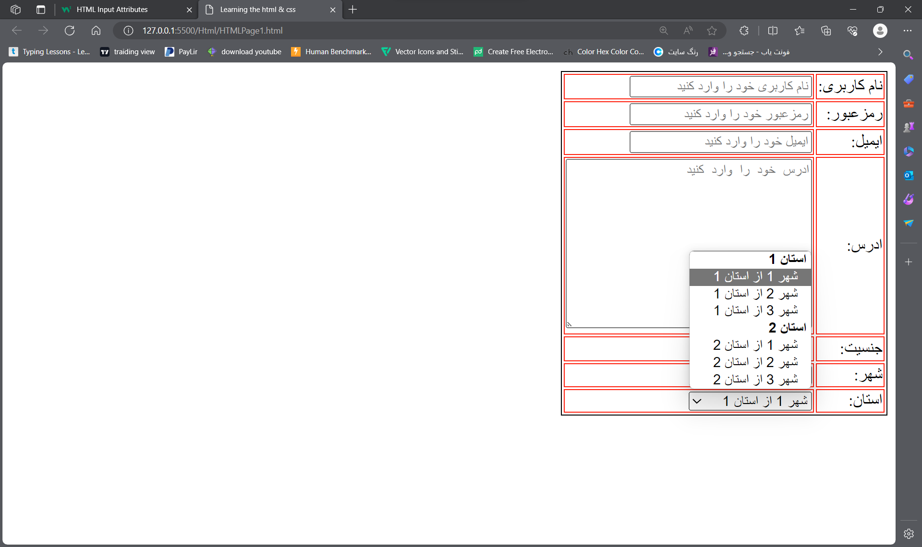

نتیجش هم به این صورت هستش

خب الان مثلا میخوایم که کاربر علاقه مندی هاشو تیک بزنه و انتخاب کنه که از تگ <input> استفاده میکنیم و تو اتریبیوت type از گزینه checkbox استفاده میکنیم و اگه بخوایم به صورت پیش فرض یکیشو انتخاب کرده باشه از اتریبیوت checked استفاده میکنیم

<tr>

    <td>علاقه مندی ها:</td>

    <td><input type="checkbox" checked>والیبال

        <input type="checkbox">فوتبال

        <input type="checkbox">بسکتبال

    </td>

</tr>

خب اگه بخوایم از کاربر فایل بگیریم تو تگ input تو اتریبیوت type مینویسیم file

<tr>

    <td><label>فایل:</label></td>

    <td>

        <input type="file">

    </td>

</tr>

به این صورت

و یک اشتباهی که ما از اول کردیم این بود که متن هارو همینطوری مینوشتیم ولی باید اونارو داخل تگ <label> بندازیم مثل کد بالا که نوشتیم

خب حالا میخوایم برای فرممون دکمه بزاریم برای اینکار میایم از تگ input استفاده میکنیم ولی دو نوع تایپ مختلف چون یکی میخوایم تایید کنه و یکی میخوایم فرم رو ریست بکنه

<tr>

    <td colspan="2"><input type="submit" value="ثبت فرم">

        <input type="reset" value="پاک کردن فرم">

    </td>

</tr>

به این صورت

و

نتیجش میشه

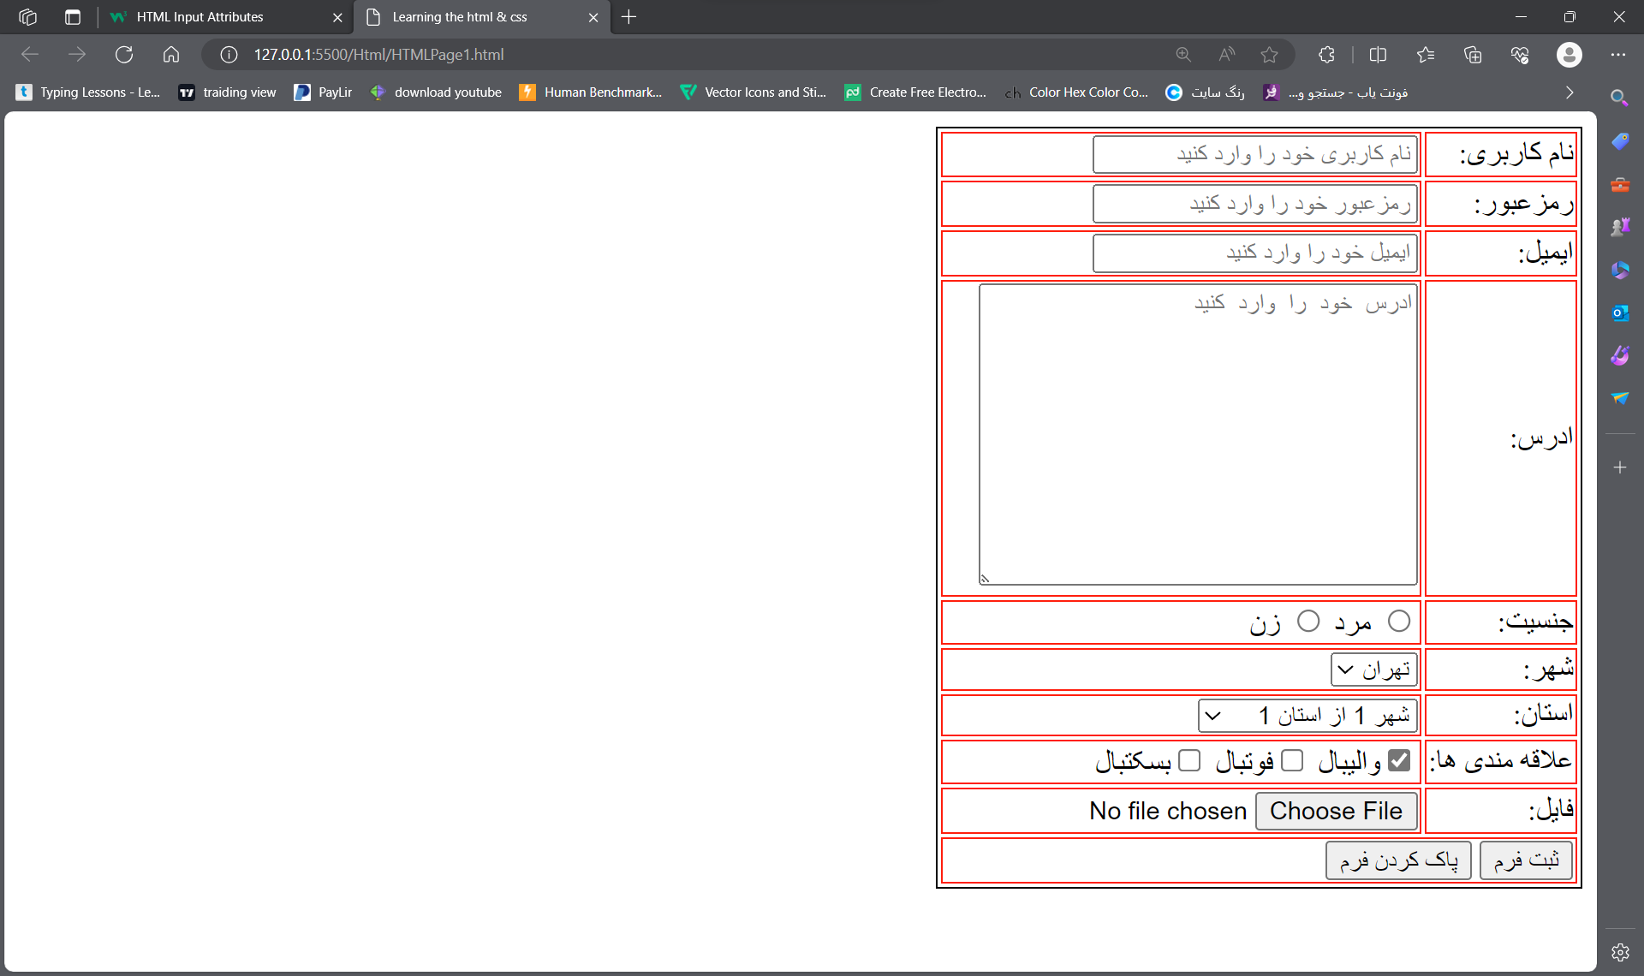

به این صورت

خب ما یه تگ دیگه داریم که قبل فرم میشه نوشت تگه <fieldset> که میاد دور فرممون یک بردر یا خط میکشه و یک تگ دیگه داخلش هست به اسم <legend> که داخلش میتونیم عنوان فرم رو نشون بدیم و بنویسیم

<fieldset>

    <legend>ثبت نام فرم ها</legend>

    <form>

    </form>

</fieldset>

به این صورت میشه کد نویسیش که اگه ما این کد رو برای فرم قبلی که روش کار میکردیم اعمال کنیم

به این صورت میشه اگه به صفحه دقت کنید دور کل صفحه یک خطی کشیده و در گوشه ای از اون نوشته ((ثبت نام فرم ها))

جلسه دهم:

این جلسه میخوایم با اجزای تگ head اشنا بشیم

خب سطر اول

<meta charset="UTF-8">

این تگ هستش که به طور کلی میگه که از زبان فارسی هم پشتیبانی کنه

سطر دوم این تگ هستش

<meta name="viewport" content="width=device-width, initial-scale=1.0">

این تگ باعث میشه صفحمون به طور کلی یک حالت responsive پیدا کنه

و میاد اندازه صفحه من رو عرضش رو شناسایی میکنه و body و تمام محتوای مارو باهاش تحت تاثیر قرار میده

این meta تگ هاییه که به صورت معمول و پیش فرض همیشه هست ولی میخوایم ببینیم چه meta تگ های دیگه ای رو هم میتونیم داشته باشیم

خب تگ بعدی به این صورته

<meta name="keywords" content="طراحی وب">

خب اینجا ما توی اتریبیوت name نوشتیم keywords یعنی ما میخوایم که کلمات کلیدی رو خودمون به صورت دستی به موتور های جست و جو بدیم و این کلمات رو داخل اتریبیوت content مینویسیم

خب meta تگ بعدی description هستش این همون متنیه که وقتی یک چیزی در گوگل سرچ میکنیم و متنی به صورت کوچیک و خلاصه از اون رو نشونمون میده هستش

اگر بنویسیم اونو نشون میده اون قسمت اگر نه که خودش قسمتی از متنو برمیداره و میزاره اونجا

و این هم با اتریبیوت content چیزی که میخوایم رو مینویسیم

یک meta تگ دیگه هم هست که برای توسعه دهنده(developer) هاست که داخل قسمت name تو تگه meta مینویسیم author که امضای برنامه نویس هستش و تو قسمت content این تگ اکثرا اسم و ایمیل و این چیزا رو میزارن تا نشون دهنده این باشه که این برنامه نویس این فایل html رو نوشته

و یک تگ دیگه داریم در قسمت head سایت به اسم <link> اگر بخوایم فایل خارجیی رو با فایلی که مینویسیم مرتبط کنیم از این استفاده میکنیم برای مثال اگه بخوایم فایل CSS رو با این فایلمون مرتبط کنیم کد نویسیش به این صورت میشه

<link rel="stylesheet" type="text/css" href="/Css/StyleSheet1.css">

به این صورت میشه که حتما باید تو قسمت rel بنویسیم stylesheet و تو قسمت type بنویسیم text/CSS یعنی متنی از نوع CSS و داخل href هم ادرس فایلمون رو بنویسیم

و اگر ما بخوایم که بیایم و ایکون برای سایت بزاریم هم از تگ link استفاده میکنیم و داخل rel مینویسیم icon داخل type مینویسیم image/png و داخل href هم ادرس icon رو انتخاب میکنیم و مینویسیم

یک تگ دیگه برای قسمت head داریم به اسم <base> که این تگ مقصد نهایی همه تگ هارو مشخص میکنه و برای اینکه به لینک ها دیگه بگیم که برو از base بردار مقصدتو باید داخلشون بنویسیم

Tags/tag_base.asp

و یک تگ دیگه داریم به اسم <script> که داخل با زبان جاوا اسکریپت میشه کد نوشت

و یک تگ دیگه به اسم <noscript> که تگ <noscript> یک محتوای جایگزین را تعریف می‌کند تا برای کاربرانی که اسکریپت‌ها را در مرورگر خود غیرفعال کرده‌اند یا مرورگری دارند که از اسکریپت پشتیبانی نمی‌کند، نمایش داده شود.

(نکته: عنصر <noscript> را می توان هم در <head> و هم در <body> استفاده کرد. هنگامی که در داخل <head> استفاده می شود، عنصر <noscript> فقط می تواند حاوی عناصر <link>، <style> و <meta> باشد)

جلسه یازدهم:

بعضی وقتا میخوایم یک خطی به صورت افقی داشته باشیم در سایت بین متن یا محتواها

که تو این شرایط از تگ <hr> استفاده میکنیم که میشه با استایل دهی پر رنگ تر یا کلفت تر و نازک ترش کرد

خب حالا میخوایم برای مثال عنوان های متن یک سایت رو اول سایت بنویسیم که کاربر رو هرکدومشون بزنه

اسکرول بشه بره به همون قسمت

برای اینکار اول باید داخل یک لیست همه این عنوان هارو بنویسیم و با استفاده از تگ <a> یک ادرسی بهش بدیم

ادرس دهی هم به اینصورته که چون تو همون صفحه هستش اولش یک شارپ(#) مینویسیم و بعد برای مثال مینویسیم cat1 یعنی کتگوری اول

شما میتونید هرچیزی به جاش بنویسید

بعد میایم به اون قسمتی که میخوایم اسکرول بشه باز یک تگ <a> باز میکنیم به این تگ با استفاده از اتریبیوت name میایم اسمی که اون بالا تو لینک نوشتیم رو داخل name مینویسیم ولی باید حواستون باشه که تو

این دیگه شارپ نزنید و فقط اسمو بنویسید

<ul>

        <li><a href="#cat" name="top">گل ها</a></li>

    </ul>

    <table>

        <tr>

            <td colspan="3">

                <a href="#top" name="cat">گل ها</a>

            </td>

        </tr>

به این صورت

اینجا ما دوتا لینک دادیم روی گل ها که تو لیست اول صفحه نوشتیم بزنه میره پایین سمت گالری گل ها

و اگر تو گالری گل ها بزنه رو اسم گل ها میره اول صفحه

وقتی ما داخل صفحه مینویسیم a و بینش کلی فاصله میزاریم مینویسیم b ولی توی سایت اینا کنار همن هیچ فاصله ای از هم ندارن

اینجا دوتا راه حل داریم یکی اینکه داخل تگی بزاریم که به فاصله حساس باشه مثل تگ <pre> که به همه جور فاصله و همه چی حساسه

یاهم از special character ها استفاده کنیم

کاراکترهای ویژه با علامت (&) شروع میشن

برای مثال &nbsp; که همون تگ فاصله یا &#36; که همون علامت دلار($)هستش یا علامت کپی رایت که &copy; هستش و بیشمار کد ها و تگ و علامت های متفاوت هستش که بهشون میگن کاراکتر های ویژه یا special character

CSS

جلسه دوازدهم:

خب برای CSS نویسی راه های زیادی هست

یکی از راه ها برای مثال استفاده از اتریبیوت style هستش که CSS in line هستش و تو هر تگی میشه استفاده کرد و به ما اجازه میده کد های CSS رو داخلش بزنیم ولی اشتباه ترین روش CSS نویسی هستش چون ارزش seo نداره چون به عنوان کد اضافه میشناستش و اصولی هم نیست مگر موارد خیلی خاص که در ادامه توضیح خواهیم داد

روش دوم روشه internal هستش که برای استفاده از تگ <style> تو قسمت head هستش ولی اونجا باید بیاین انتخاب کنین کدوم تگ میخواین بهش استایل بدین

پس باید اولین کار تگمونو انتخاب کنیم

برای مثال ما بیایم انتخاب کنیم h1 و بنویسیم اونجا و بهش استایل بدیم

به تمام h1 هامون اون استایل رو میده و اون کد اعمال میشه

ولی باز هم این روش مناسب و اصولی نیستش

و روش سوم که اصولی ترین روش هستش روشه external هستش که حتی سایت رو سریع میکنه چون وقتی یه بار باز کنی این فایل ها تو قسمت cash مرورگر و دستگاه ما ذخیره میشه و دفعات بعدی نیاز به لود کردن اونا نیست و به راحتی سایت باز میشه با سرعت بالا

خب برای اینکار باید اول یک فایل CSS درست بکنیم یعنی یک فایلی با پسوند CSS

خب حالا باید این فایل CSS که درست کردیم رو لینک کنیم به فایله HTMLمون تا کدای CSS ما توش عمل کنه

برای اینکار از تگه <link> داخل قسمت head سایت استفاده میکنیم

اولین اتریبیوت که باید پرش کنیم rel هستش که باید توش بنویسیم stylesheet یعنی من دارم فایل CSS لینک میکنم اتریبیوت بعدی type هستش که میگه اقا از چه نوعیه چیه میخوای لینک کنی مینویسیم

Text/css و اتریبیوت اخر href هستش که توش ادرس فایل CSS که ساختیمو میزنیم و تمام فایل ما لینک شد

جلسه سیزدهم:

خب ما میخوایم کد CSS بزنیم رو سایتمون

و جلسه قبل یاد گرفتیم که نحوه اصولیش اینه که به صورت external نوشته بشه

ولی ما میخوایم به تک تکه تگا CSS متفاوت بدیم مثلا دوتا تگ <p> داشته باشیم ولی برای هرکدوم CSS های مختلفی بنویسیم

برای این کار دوتا اتریبیوت باید یاد بگیریم

یکی اتربیوت id و دومی اتربیوت class وقتی ما این اتربیوت هارو بزنیم باید اسم هایی براشون انتخاب کنیم تا وقتی میریم توی CSS بتونیم با این اسما بگیم این تگ برای این اسم هستش

خب حالا ما اسم هارو انتخاب کردیم نحوه فراخوانیشون داخل CSS چطوریه

اتریبیوت id اگه استفاده کنیم باید قبل نوشتن اسم شارپ(#) بزنیم

و اگه از اتریبیوت class استفاده کنیم باید قبل نوشتن اسم از دات(.) استفاده بکنیم

خب حالا اگه بخوایم به دو تگ متفاوت یک CSS یا همون ویژگی یکی بدیم اسم تگ اول رو مینویسیم بعدش این علامت (,) و بعدش اسم تگ دومی رو مینویسیم

اگه بخوایم به تمام تگ ها یک استایلی رو بدیم از علامت ستاره استفاده میکنیم

ستاره (*) و بعدش کروشه باز و استایل رو میدیم بهش

(نکته:خب اگه بخوایم یک تگیو چندبار پشت سرهم بنویسیم رو به صورت مختصر نویسی بهتون قبلا یاد دادم ولی اگه بخوایم class یا id یکی بهشون بدیم به این شکل میشه

که اگه بخوایم با class بنویسه باید بعد اسمه تگ . و اگه بخوایم با id بنویسه بعد اسمه تگ # میزاریم

به این صورت

Class: p.classname*4>{value}

اینجا گفتیم تگه <p> بنویس که کلاس داشته باشه به اسم classname و چهار بار تکرار بشه و داخلش نوشته بشه value

و نتیجش میشه

    <p class="classname">value</p>

    <p class="classname">value</p>

    <p class="classname">value</p>

    <p class="classname">value</p>

این

و اگه با

Id: p#idname*4>{value}

به این صورت میشه فقط جای علامت class که (.) هستش علامت id رو که (#) هستش گذاشتیم

و نتیجش میشه

    <p id="idname">value</p>

    <p id="idname">value</p>

    <p id="idname">value</p>

    <p id="idname">value</p>

به این صورت

و اگه بخوایم داخل تگی یک تگ دیگر نوشته بشه همه اینکارارو میکنیم ولی علامت کروشه باز و بسته رو نمینویسیم اونجا تگی که میخوایم رو مینویسیم و مثل قبل با یک دات(.) یا شارپ(#) کلاس یا ایدی تگ رو مشخص میکنیم و اگه بخوایم میتونیم توش محتوا بنویسیم یا همین روند رو ادامه بدیم و یک تگ دیگه بنویسیم)

خب اگه بخوایم مثلا رنگی انتخاب میکنیم opacity شو کم و زیاد کنیم باید رنگ رو به صورت rgb عددی وارد کنیم بعد یک نقطه(.) و عددی که وارد میکنیم opacityشو مشخص میکنه

جلسه چهاردهم:

اگه بخوایم رنگ پس زمینه هر تگی رو عوض کنیم از کدCSSه

Background-color: color name;

انتخاب میشه و در قسمت color name اسم رنگ رو مینویسیم یا به صورت rgb اعداد رو وارد میکنیم یا عدد هگزا رنگ رو مشخص میکنیم

برای تغییر پس زمینه و گذاشتن عکس روش از کده

Background-image: url () ;

هستش که در قسمت url ادرس عکس رو مینویسیم

ولی این تگ بی نهایت بار این عکس رو میزاره روی پس زمینه سایتمون

برای حل این مشکل یک کده دیگه داریم به اسم

Background-repeat: norepeat ;

حالا گزینه های مختلفی داره که میشه جای norepeat گذاشت ولی الان ای به درد ما میخوره

و حالا این عکس رو به اندازه خودش و فقط یک بار نشون میده

برای مثال یکی از گزینه هاش repeat x هستش که عکسو در محور طول ها تکرار میکنه

یا مثلا یکی دیگش repeat y هستش که در محور عرض ها تکرارش میکنه

یا مثلا یکی دیگش round هستش که عکسو از بالا و پایین فشرده میکنه

و یا بعدیش space هستش که به صورت باز هم طولی تکرار میکنه ولی بینشون فاصله میزاره

خب حالا مثلا ما یک تصویر زمینه ای گذاشتیم بعد محتوای زیادی هم گذاشتیم حالا وقتی اسکرول میکنیم پایین تصویر زمینه اسکرول میخوره و میره و بالا و ما نمیبینمش

ولی ما نمیخوایم این اتفاق بیافته برای اینکار میایم از کدی به اسم

Background-attachment: fixed;

و از این به بعد تصویر زمینه ثابت میمونه و اسکرول نمیخوره

ولی این کد گزینه های دیگه ای هم داره برای نمونه

گزینه scroll هستش که حالت دیفالت هم همینه یعنی اسکرول پذیرمیشه عکس ما

کده دیگه که هست کده

Background-position: X Y;

هستش به این صورته که جای تصویر زمینه رو مشخص میکنیم با دو مقدار ایکس و ایگرگ که مثلا میگیم پنجاه پیکسل از محور طول یا همون ایکس ها فاصله بده و صد پیکسل از محور ایگرگ ها

background-position:50px 100px;

به این صورت

یا میتونیم به جای عدد بهش مکان بدیم مثلا بگیم راست بالا چپ پایین یا هرچی

background-position:bottom right;

به این صورت

جلسه پونزدهم:

واحد های اندازه گیری به دو دسته منطقی و نسبی هستش

حالا واحد منطقی چیه

واحد منطقی یعنی مثلا من میخوایم یک صفحه از سایتمو پرینت کنم بدم دست کاربر باید اندازه ها واقعی باشن نه کوچیک شده باشه نه بزرگ شده باشه

اینطور جاها ما موظف هستیم از قسمت منطقی واحد ها استفاده بکنیم

حالا برای مثال واحد های منطقی چیه

مثلا:cm یا pxیا inch یا mm و ...

خب حالا واحد های نسبی چیا هستن

برای مثال: %

الان ما داخل تگ <p> متنی مینویسیم و میگیم اندازه فونتش 100% باشه ولی میبینیم با حالتی که وقتی این کد رو نداده بودیم فرقی نکرد

چرا چون اندازه ها وقتی از علامت درصد استفاده میکنیم توسط parent اون تگ ها مشخص میشه

حالا این یعنی چی

یعنی اینکه تگه <p> من برای مثال داخل تگ <body> هستش پس اندازه صد در صدی من برای تگه <p> توسط تگه <body> مشخص میشه

اگه مثلا در این حین بریم تگه <body> بگیم که اندازه فونت مثلا 30px باشه میبینیم متنه هم بزرگ میشه

حالا وقتی که برای تگ body فونت سایزه 30px رو دادیم بریم اندازه فونت تگه <p> رو به 200% افزایش بدیم یعنی اندازه تگه <p> رو کردیم شصت پیکسل یعنی دویست برابر 30px

جلسه شانزدهم:

تگ div ، با این تگ ما میتونیم صفحه سایتمون رو قسمت بندی کنیم و جداشون بکنیم ولی برای اینکار باید همیشه به تگ های div عرض و طول بدیم تا اندازه ای مه اشغال میکنه مشخص باشه

این تگ ها خاصیت بلاک دارن که قبلا دربارش حرف زدیم میتونین برین ببینین

این یعنی چی یعنی الان اگه ما با همون طول و عرض قبلی یک div دیگه ایجاد کنیم به جای اینکه بره کنارش میره و زیرش قرار میگیره برای از بین بردن این مشکل و خاصیت بلاک بودن

ما یک کد CSS میزنیم

display: inline-block;

یا

float: left;

میتونیم استفاده بکنیم

حالا دوتا تگه div ما کنار هم قرار میگیرن

جلسه هفدهم:

اقا ما یک تگی داریم به اسم margin

ما همه تگامون margin دارن از هرطرف حالا یا صفره یا یه عددی هست حالا اصلا margin چیه margin یعنی فاصله اون تگ اون عنصر از اطرافش رو margin میگن بهش یعنی اون عنصر تا اون حد میتونه اشغال کنه فضارو و میشه margin رو از هر چهار طرفه بالا پایین چپ و راست بطور دلخواه تنظیم کرد

ما یه تگ دیگه داریم به اسم border

این تگ یک خط دور تگ/المنت ما میندازه و مثل margin از هر چهار جهت میشه کنترل کرد ولی برای این باید هم کلفتیش رو هم نوع خط رو

حالا انواع خطا:dashed(نقطه چین مربعی) dotted(نقطه چین دایره ای)double(دوخطه) groove/solid (خط)hidden (مخفی) و...

ما یه تگه دیگه داریم به اسم padding

این تگ برعکس margin که فاصله بیرونی میداد این فاصله درونی میده و باعث کوچیک شدن تگ/المنت میشه ولی نحوه نوشتنش دقیقا با margin یکیه

جلسه هجدهم:

ما برای نشون دادن یک المنت راه های مختلفی داریم

یکی از این راه ها از طریق کده display هستش

حالا ما الان میخوایم حالت های متداول رو که میشه به کده display بدیم رو بررسی کنیم

اولین حالت none هستش که کلا اون المنت رو نشون نمیده و انگار وجود خارجی کلا نداره جایی هم نمیگیره توی صفحه

حالت دوم block هستش که حالت بلاک بودن به المنت ها میده و هر المنت تا انتهای صفحه رو به خودش اختصاص میده و کد بعدی مجبوره به سطر بعدی بره

حالت سوم inline هستش که المنت هارو هم ردیف و همسطر میکنه

این حالت ها حالت های متداول و پراستفاده برای کده display بودن بقیه حالت هارو به صورت عکس به زبان انگلیسی میزارم اگر خواستین از اونجا میتونین مطالعه بکنید

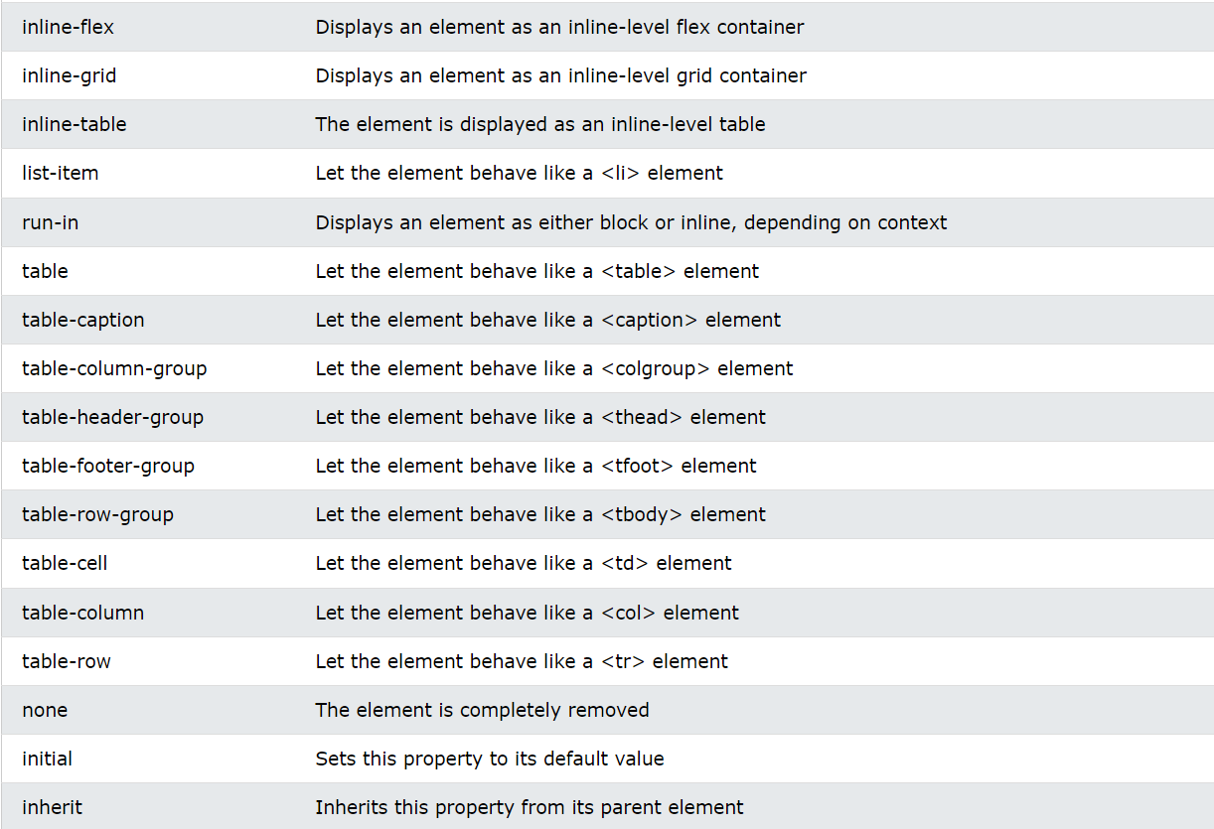

خب ما اولش از نحوه نشون دادن المنت ها حرف میزدیم که یکیش کده display بود

حالت دوم نشون دادنش از طریق visiblity هستش که خوده این هم چند حالت داره

حالت اول collapse هستش که توی جدول ها استفاده میشه و اون سطر و ستون رو کلا نشون نمیده ولی حالت جدول رو به هم نمیزنه

حالت دوم hidden هستش همون کاری که حالت none تو کده display انجام میداد رو انجام میده ولی یه تفاوتی که داره برعکس حالت none این اون قسمت اشغال شده رو نگه میداره و جاش المنتی نمیتونه بیاد ولی توی حالت none تو تگ display اون قسمت دیگه اشغال شده نبود و میشد جاش المنت دیگه ای اورد و قرار داد

حالت سوم initial هستش فقط مختص به کده visibility نیستش تو بقیه کد ها هم به کار میره و حالت اصلی و دیفالت تگ رو نشون میده

حالت چهارم inherit هستش که حالتی که برای پیشفرض تعریف کردیم رو نشون خواهد داد

خب حالا که visibility رو هم یاد گرفتیم حالت سوم نشون دادن از طریق کد opacity هستش opacity یعنی شفافیت و یک بازه ای از صفر و یک میگیره

و این کده opacity میشه باهاش انیمیشن سازی و اینکارا هم کرد تو کدنویسی و کاربرد های خوب و نسبتا زیادی داره

جلسه نوزدهم:

این جلسه میخوایم چند تا نکته بهتون بگم

نکته اول:اقا به تگایی که از جنس inline هستن نمیشه عرض داد برای اینکه بهشون عرض بدیم باید این خط کد رو براشون بنویسیم

Display:inline-block;

این خط رو باید بنویسیم تا بشه بهشون عرض داد برای مثال تگه <a> که متن لینک دار توش مینوشتیم نمیشه بهش عرض داد چون جنسش از نوع inline هستش پس باید اول اون کد خط بالایی رو بنویسیم که جنسش به block تغییر بکنه تا بتونیم بهش عرض و طول بدیم

حالا شاید براتون سوال باشه که بالا فقط block ننوشتم و به جاش inline-block نوشتم

چون در این حالت که ما نوشتیم هم خصوصیات inline رو هم block رو باهم داره

حالا ما اگه بخوایم در این حالت به این تگ margin بدیم یا وسط چینش کنیم بازم امکان پذیر نیستش

یکی از راه ها برای اینکار انداختن تگه <a> داخل تگه <div> هستش و دادن کده

Text-align:center;

هستش

جلسه بیستم:

خب ما میشه مثلا تعداد زیادی لیست مینویسیم از نوع ul(نامرتب) و به حالت پیش فرض این لیست کنارش یک دایره داره

ما اگه بخوایم اون نباشه باید به Ul یا li بیایم کده

List-style-type:none;

رو بدیم تا دایره ها از بین برن

خب حالا میخوایم این لیست ها که نوشتیم در حالت نرمال سطر سطر زیر هم نوشته شدن حالا میخوایم کنار هم نوشته بشن

برای اینکار میایم اول برای اینکه border های اینارو بدونیم بهشون یک رنگ میدیم با کده

border: 1px solid red;

که به تمامی li ها میدیم

و میایم با کده

display: inline-block;

نوعشونو از حالت بلاک در میاریم و به حالت inline-block قرارشون میدیم و میان کنار هم

ولی بازم اینا بینشون فاصله هستش برای اینکه کلا فاصله ای بینشون نباشه

(نکته:اگه ما بخوایم براشون عرض در نظر بگیریم باید در حالت inline-block باشه وگرنه اگه فقط درحالت inline باشه عرض بهشون نمیشه داد)

شما اگه بیاین margin و padding رو هم صفر کنین برای کل تگ ها بازم این فاصله بینشون نمیره

برای اینکار ما باید از کده

float: left;

به جای کده

display: inline-block;

استفاده بکنیم

و در این صورت تمامی این تگ های li کنار هم بدون فاصله قرار میگیرن

(نکته:اگه تو CSS به جای اسم هر تگ یا کلاس و ایدی بیایم *(ستاره)بزاریم هر کدی که توش بنویسیم به کل کدای Html اعمال میشه)

ما برای مثال مثلا چند تا تگ و المنت و خانه نوشتیم بعد میایم کنارش متنی بنویسیم ولی میبینیم متنه از خط بعدی شروع میشه برای اینکه اینا از کنار هم شروع کنن یعنی جایی که تگه قبلی تموم شده اینم شروع کنه

باید باز از همون کده float استفاده کنیم

ولی کجا باید به کدوم تگ بدیمش ؟ باید به تگ قبلیه نوشته کده float رو بدیم

خب حالا مثلا میبینیم این متنه رفته از خیلی بالاتر شروع شده

برای حل این مشکل باید فقط یه کده

Clear:both;

رو بنویسیم و حالت شناور بودن اون قسمت قطع میشه

جلسه بیستم و یکم:

میخوایم این جلسه درباره gradient ها یا طیف رنگی صحبت کنیم و نحوه نوشتنش

خب ما برای اینکار میایم پنج عدد div مینویسیم با class های متفاوت

برای div اول کده

background: linear-gradient(blue,red,yellow,green);

استفاده کنیم که داخل پارانتز میشه از حداقل 2 تا حداکثر بینهایت رنگ استفاده کرد که نتیجش میشه

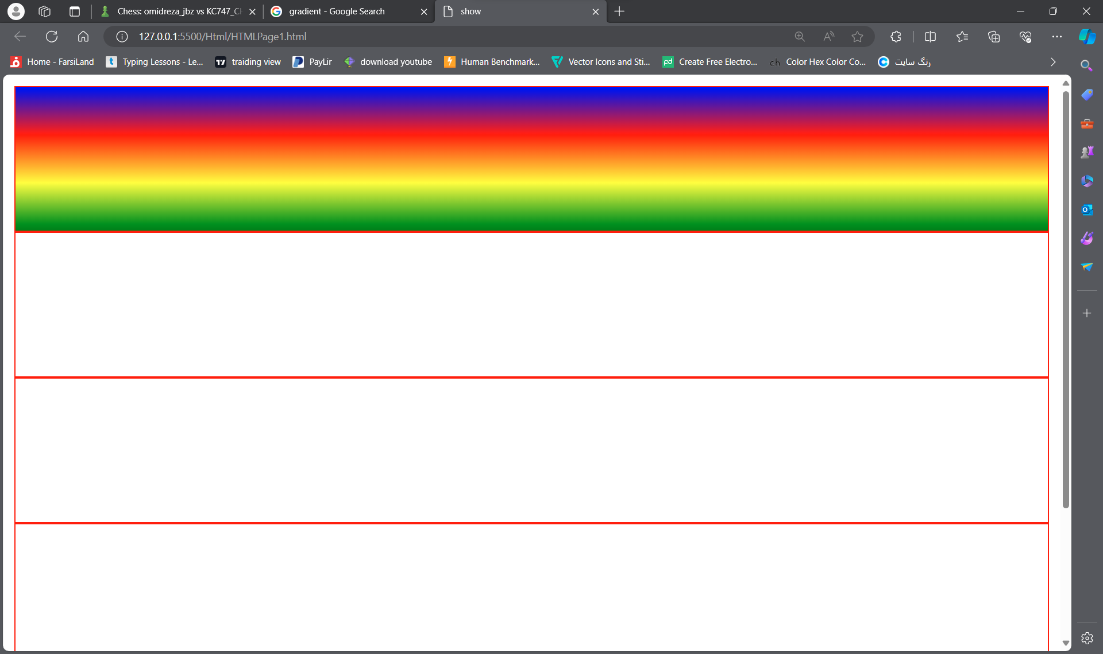

به این شکل میشه

خب حالا این از بالا به پایینه اگه بخوایم از چپ به راست یا برعکس باشه قبل نوشتن رنگا مینویسیم

To left/right

به این شکل

background: linear-gradient(to left/right,blue,red,yellow,green);

به این شکل و نتیجش

به این شکل هستش

اینجا نوشتم to left شما اگه بنویسین to right برعکس این میشه ترتیب رنگا

و با to bottom ترتیب از بالا به پایین رو عوض کرد

خب مثلا بخوایم از پایین گوشه سمت چپ شروع کنه مینویسیم to bottom left یا هرجهت دیگه

یا هم میتونیم به جاش از درجات استفاده کنیم مثلا 90 درجه میشه 90deg

خب ما تا الان نوع خطیه gradient هارو بررسی کردیم ولی نوع دیگه ای gradient هم هست به اسم

radial-gradient(blue,red,green)

این نوع از gradient فرقش اینه که به جای خطی دایره ای هستش و از وسط شروع میکنه به این شکل:

ما میتونیم در این نوع از gradient ها میتونیم درصدی هم کار کنیم به این شکل

background: radial-gradient(blue 10%,red 20%,green 70%);

و فرقشون به این شکل میشه

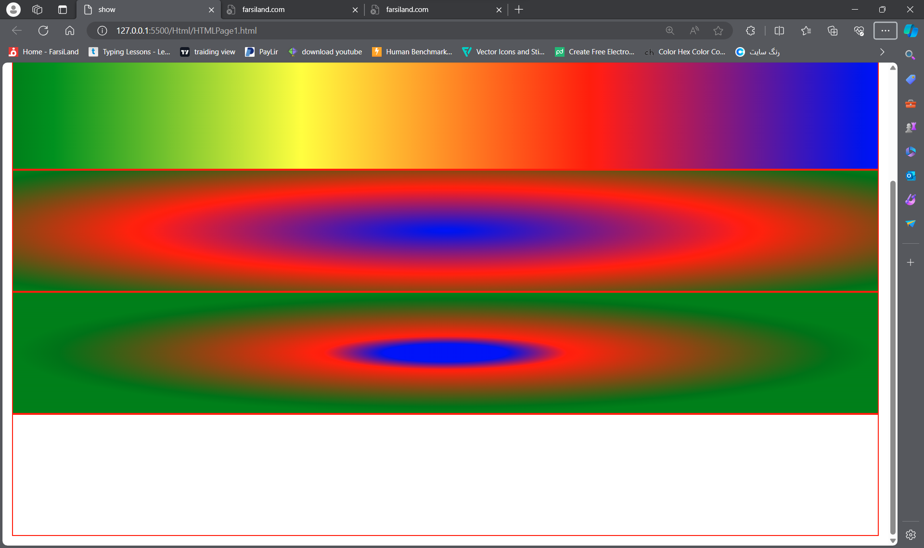

بالایی بدون مقدار درصدی پایینی ولی با مقدار درصدی مشخص

و یا میشه بهش حالت شکل داد و کلی کار های متفاوت

و اگر بخوایم در یک عکسی از طرفی رنگی شروع بشه و در نهایت محو بشه به اینصورت کدنویسیشو انجام میدیم

linear-gradient(rgba(255, 255, 255, 0.9), rgba(255, 255, 255, 0.1)),url(*/img/Capture001.png*);

و در داخل تگ url ادرس عکس رو مینویسیم

جلسه بیستم و دوم:

ما بعضی وقتا هست که میخوایم padding بدیم به شکل و هرچیزی که میخوایم بدیم میبینیم به سایزش اضافه میشه و بزرگ میشه درحالی که ما اینو نمیخوایم مثلا اون padding رو میدیم که مثلا متن رو بیاریم جایی که میخوایم ولی میبینیم علاوه بر متن باکسمون اون ناحیمونم مساحتش افضایش پیدا میکنه

خب برای اینکه این اتفاق نیافته باید از کده

box-sizing: border-box;

استفاده میکنیم

اگه دقت کنین مشخصه که باکس اولی padding نداره ولی دومی داره که میبینیم به مساحتش اضافه شده

ولی تو باکس سوم که از کده

box-sizing: border-box;

استفاده کردیم و میشه گفت که وقتی از این کد استفاده میکنیم کد هایی مثل padding و یا border از داخل در نظر گرفته میشن و حساب میشن نه از بیرون یعنی محتوا رو کوچیک و بزرگ میکنه به اندازه border یا margin که شما بهش دادین

خب ما یک کدی داریم در CSS به اسم calc این کد وقتی به درد میخوره که در قسمت هایی که عددی وارد میکنیم بخوایم چهار عمل اصلی رو انجام بدیم به درد میخوره

جلسه بیستم و سوم:

خب این جلسه ما میخوایم قالب سازی کنیم با چیزایی که میخواستیم

باید قالبمون یک header یک قسمت content و sidebar در قسمت body یا main داشته باشه و یک قسمت footer

اینکارو قبلا با تگه table ها انجام دادیم ولی اون روش قدیمی هست الان میخوایم با div بسازیم

خب اول کد های div رو به صورت زیر مینویسیم

<div class="layout">

*<!-- And this div is for controlling other divs -->*

        <div class="header">

*<!-- this is the header of layout -->*

        </div>

        <div class="main">

*<!-- this is the center of layout -->*

            <div class="content">

*<!-- this is the content of layout -->*

            </div>

            <div class="sidebar">

*<!-- this is the sidebar of layout -->*

            </div>

        </div>

        <div class="footer">

*<!-- this is the footer of layout -->*

        </div>

    </div>

(همیشه داخل کداتون توضیحات بنویسید)

و بعد میایم براشون کده CSS مینویسیم اول عرض و طول و border شون رو که مشخص کردیم برای اینکه برای تگای header و main و... که داخل layout هستن بخوایم عرض بدیم مینویسیم 100%

ولی یک مشکلی داره اگه به این تگای header و main بخوایم border بدیم میبینیم که از یه سمتی این border بیرون میزنه چرا چون border تگ layout رو هم حساب کرده برا همین بیرون میافته

اینجاست که تگه calc به درد میخوره و CSS این عرض این کد ها به این شکل خواهد شد

width: calc(100% - 2px);

تا مشکل بیرون زدگی برطرف بشه

(تو نوشتن اعداد محاسبتات داخل پارانتز کده calc فاصله از یاد نره)

و به همین شکل بقیه کد هارو مینویسیم برای هر بخش

.layout {

    width: 500px;

    height: auto;

    border: 1px solid black;

    box-sizing: border-box;

    margin: auto;

}

.header {

    border: 1px solid red;

    width: calc(100%-2px);

*/* Because of the protrusions */*

    height: 170px;

}

.main {

    border: 1px solid blue;

    height: 470px;

    width: calc(100% - 2px);

*/* Because of the protrusions */*

}

.content{

    float: left;

    border: 1px solid chartreuse;

    width: calc(70% - 12px);

*/* Because of the protrusions */*

    height:calc(100% - 12px);

*/* Because of the protrusions */*

    margin: 5px;

}

.sidebar {

    float: right;

    border: 1px solid darkorange;

    width: calc(30% - 12px);

*/* Because of the protrusions */*

    height:calc(100% - 12px);

*/* Because of the protrusions */*

    margin: 5px;

}

.footer{

    border: 1px solid darkslateblue;

    width: calc(100%-2px);

*/* Because of the protrusions */*

    height: 170px;

}

جلسه بیستم و چهارم:

کدی که امروز ما باید یاد بگیریم کده position هستش

ما در حالت عادی این position روی حالت static هستش ولی وقتی ما چند تا ایتم داشته باشیم و بخوایم بهش فاصله بدیم **باید** حالتشو روی relative بزاریم تا فاصله بگیره

خب حالا ما میخوایم یک div داخل div دیگری قرار بگیره و بهش فاصله بدیم

باید به div اولی در CSS حالت relative بدیم وگرنه div دومی داخل اولی قرار نمیگیره

و بعد برای اینکه فاصله ای که به div دومی میدیم انجام بشه و به div اولی نچسبه باید حالت absolute به div دومی بدیم

(نکته:حالت absolute به همراه حالت relative بیاد وگرنه کار نمیکنه به خودی خود)

خب اگه یادتون باشه ما تو بحث تصویر زمینه یه کدی داشتیم که تصویر زمینه رو ثابت نگه میداشت و وقتی اسکرول میکردیم ثابت میموند و اسکرول نمیخورد

همین کارو با position هم میشه انجام داد و میشه هرچیزی رو با کده

position: fixed;

انجام داد

جلسه بیستم و پنجم:

خب ما اگه بخوایم وقتی یک عکسی رو به نمایش میزاریم

وسطه اون عکس نشون داده بشه دقیقا از وسط

برای اینکار باید کده

background-position: center;

استفاده کنیم که البته میشه به جای center از top , bottom , left , right هم استفاده کنیم

اگه بخوایم نسبت به اندازه چهارچوبی که انتخاب کردیم بیشتر تصویر نمایش داده بشه یعنی به اصطلاح از حالت زوم بودن در بیاد

باید از این کد استفاده کنیم

background-size: cover;

خب ما یکی از مهم ترین کار هایی که میتونیم در CSS انجام بدیم hover کردنه ولی نحوه نوشتن کدش با تمام بقیه کد های CSS متفاوته

حالا اصلا hover چی هست

Hover یعنی وقتی ماوس میره روی اون متن تصویر یا هرچیز بخصوصی که هست چه اتفاقی بیافته الان ما میخوایم بگیم وقتی رفت روش یک سیاهی کمی از پایین به بالا بیاد

که کد کلیش به این شکل میشه

.box{

    height: 400px;

    width: 350px;

    background:url(*/img/Capture001.png*) center/cover no-repeat ;

    position: relative;

}

.overlay{

    height: 100%;

    width: 100%;

    position: absolute;

    background:linear-gradient(rgba(0,0,0,0.2),rgba(0,0,0,0.9));

    opacity: 0;

}

.overlay:hover{

    opacity: 1;

}

خب ما اینجا اول اومدیم تو html دوتا div داخل هم تعریف کردیم که div اولی با کلاس box و div دومی با کلاسه overlay و اومدیم تو اولی گفتیم عکسو نشون بده و در دومی گفتیم این سایه سیاه رو بنداز روش ولی opacity رو صفر کردیم که نشون داده نشه

و بعد اومدیم در قسمت hover کلاسه overlay نوشتیم که opacity رو برابر 1 قرار بده یعنی نشون بده

که در اینده انیمیشن رو هم یاد بگیریم میتونیم عملیات hover شدن رو به نرمی انجام بدیم

جلسه بیستم و ششم:

ما این جلسه میخوایم صفحات responsive طراحی بکنیم

Responsive یعنی چی یعنی وقتی در دستگاه های متفاوت با اندازه صفحه متفاوت سایتو باز میکنیم حالتش عوض بشه و هماهنگ بشه با اندازه صفحه

برای اینکار ما باید کداشو داخل CSS بزنیم

ما اول یک باکس مربعی مینویسیم که تو حالت عادی نشون داده بشه

و بعد میایم کده responsive شدن رو مینویسیم و دوباره همون باکس رو با ابعاد دیگه ای با رنگ border دیگه مینویسیم تا فرقشون و کار کردن کدمون رو بفهمیم و ازش مطمعن بشیم

خب کده به این شکله

@media only screen and (max-width:600px){}

اول گفتیم فقط تصویر رسانه responsive باشه و بعد گفتیم و(and) و یک عرض حداکثر نوشتیم که اگه از حداکثر بیشتر بشه از اون حالت در بیاد و ابعاد برای رسانه بزرگتر نشون داده بشه

حرف max تو max-width مخفف maximum(بیشترین)هستش که میشه به جاش از min که مخفف minimum(کمترین)هستش رو استفاده کنیم که اون موقع برعکس میشه این اتفاقاتی که گفتم

خب اگه یادتون باشه ما دو جلسه قبل یک layout ساختیم

و میخوایم اون رو responsive کنیم

برای اینکار ما میایم هرکدوم از قسمتا که باید تغییر کنن رو داخل تگه media query میندازیم

میخوایم وقتی از 650px کمتر میشه sidebar بیاد بالا و content بره پایین و header هم کمی کوچیکتر بشه

برای اینکار باید کدنویسیش به این صورت بشه

@media only screen and (max-width:650px) {

    .header {

        height: 100px;

    }

    .body {

        height: 450px;

        width: 100%;

    }

    .sidebar {

        height: calc(150px - 12px);

        width: calc(100% - 12px);

    }

    .content {

        height: calc(300px - 12px);

        width: calc(100% - 12px);

    }

    .footer {

        height: 100px;

        width: 100%;

    }

}

که نتیجش

به این تبدیل میشه

از این

جلسه بیستم و هفتم:

خب ما یه کدی داریم به اسم z-index که ارزش اون از صفر تا بینهایت قابل تغییره

حالا z-index چیه

z-index یعنی اولویت

بیاین اینطوری بهتون بگم

چهار تا div درست میکنیم و بهشون چهار رنگ متفاوت میدیم و با کده

Position:absolute;

همه این چهار تارو روی هم میندازیم

وقتی اینکارو کنیم اخرین کده div که در CSS نوشتیم نشون داده میشه بهمون

برای اینکه اینو تغییر بدیم میریم div که میخوایم نشون بده تو کده CSS اون

z-indexشو برابر یک قرار بدیم

در حالت معمولی z-index کد ها برابر صفر هستش و هرچی عددشو برابر بزرگتر قرار بدیم اولویتش بالاتره

حالا اگه اولویت دوتا از کدارو برابر بزاریم میبینیم که کدی که پایین تر نوشته شده در CSS نشون داده میشه چون هرچی پایین تر نوشته شده باشه اولویت بیشتری داره

جلسه بیستم و هشتم:

خب ما این جلسه میخوایم درباره انیمیشن سازی حرف بزنیم

ما اول میایم چهار تا div میسازیم با رنگ و اندازه یکسان و بهشون margin میدیم تا از هم جدا بشن و بشه تشخیصشون داد

اولین کدی که باهاش اشنا میشیم کده

Transform

هست که حالت اولی که ما یاد میگیریم

Transform:translate()

هستش که داخل پارانتز دو عدد وارد میشه عدد اولی در محور X دومی در محور Y هستش که هر چه تعداد عدد بهش وارد کنیم به اون اندازه مربع مارو از جاش تکون میده

که البته دو حالت دیگر translate3D و translate Z هم هست که translate Z در باره عمق هستش ولی چون ما صفحمون دو بعدی نشون داده میشه الان فوقش اندازه رو کوچیک و بزرگ میکنه

خب حالت دومی که در transform داریم حالته scale هستش

Scale به معنی ابعاد هستش که مثل translate پنج حالت داره

1. Scale
2. Scale 3D
3. Scale X
4. Scale Y
5. Scale Z

و اگر برای مثال ما بیایم عددی در محور X یعنی داخل کده scale X بدیم بهش

یعنی ما اون شکل رو در محور X چندین برابر کردیم حالا بستگی به عددی که نوشتیم مثلا بنویسیم 1.5 یعنی ما 1.5 برابرش میکنیم

خب حالت سومش rotate هستش و دقیقا باز هم مثل دوحالت قبلی پنج حالت داره و هر اندازه ای بهش بدیم به همون اندازه میچرخونه شکل مارو ولی باید واحد اندازه خودشون بنویسیم

برای rotate زاویه هستش یعنی باید عدد بین 0 تا 360 درجه باشه و بعد نوشتن عدد حرف deg که مخفف degree هستش که به معنی زاویه هست رو بنویسیم

ولی خب یه تفاوتی با قبلیا در نحوه نوشتن داره اینه که ما در قبلیا میخواستیم اعداد مختلف بدیم فقط خودشونو مینوشتیم و اعداد رو با یه ((,)) از هم جدا میکردیم ولی اینجا به این صورت نوشته میشه

transform: rotateX(10deg) rotateY(20deg);

به این شکل باید نوشته بشه اگر بخوایم اعداد متفاوتی در محور های متفاوت بهش بدیم

و حالت چهارم که حالت اخر هستش

Skew هست که شکلو مورب میکنه

یعنی شکل رو در محور X و Y از گوشه ها میکشه و واحد این هم زاویه هستش ولی برخلاف قبلیا فقط سه حالت داره

1. Skew
2. SkewX
3. skewY

جلسه بیستم و نهم:

ما امروز میخوایم پروژه محور before و after رو یاد بگیریم

برای اینکار ما میخوایم یک صفحه چت بسازیم

خب تا اونجا که هرچی بلد شدیم تا اینجا میسازیم

که کداش اینا میشه

HTML

<div class="mainbox">

        <div class="chatitem">

            <p>test text</p>

        </div>

    </div>

CSS

.mainbox {

    width: 350px;

    height: 600px;

    border: 1px solid red;

    margin: auto;

    border-radius: 15px;

    background: linear-gradient(rgba(0, 0, 0, 0.2), rgba(0, 0, 0, 0.3)), url(*/img/chat.jpg*);

    background-position: center;

    background-attachment: scroll;

    background-size: cover;

    background-repeat: no-repeat;

}

.chatitem {

    background: linear-gradient(56deg, orange 70%, brown);

    width: 200px;

    margin: 10px 10px;

    border-radius: 3px;

}

.chatitem p {

    color: white;

    padding: 5px;

}

که نتیجه تمامی این کد ها میشه

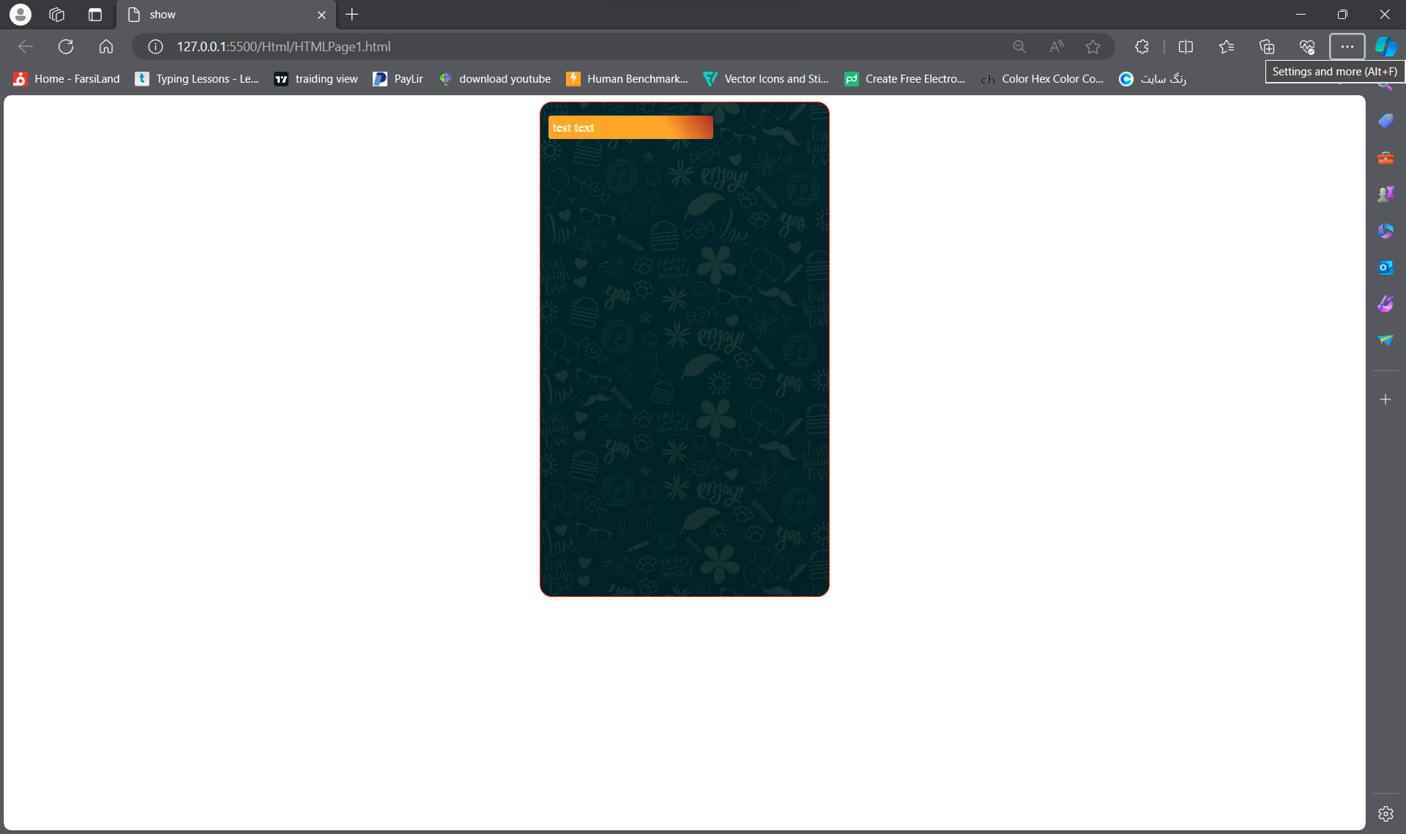

این صفحه که میبینید

حالا میخوایم با کد های after و before اون حالت مثلثی سمت چپشو درست کنیم

خب after و before تو تمامی کدا هست ولی برای اینکه ما استفادش کنیم باید انتخابش کنیم برای انتخاب از دو نقطه استفاده میکنیم

و یک بایدی در اینجا وجود داره

وقتی شما before رو انتخاب کردین باید یک کدی به اسم content بزارین

هرچند اگه استفاده ای براتون نداشته باشه خالی بزارین اونجا باشه وگرنه کدای before کار نمیکنه

خب حالا با استفاده از کدای جلسه قبل که درباره transform بود یاد گرفتیم

به این شکل

.chatitem::before{

    content: '';

    position: absolute;

    height: 10px;

    width: 10px;

    background-color: orange;

    bottom: 0px;

    left: -3px;

    transform: rotate(-8deg) skew(143deg);

}

که نتیجش میشه

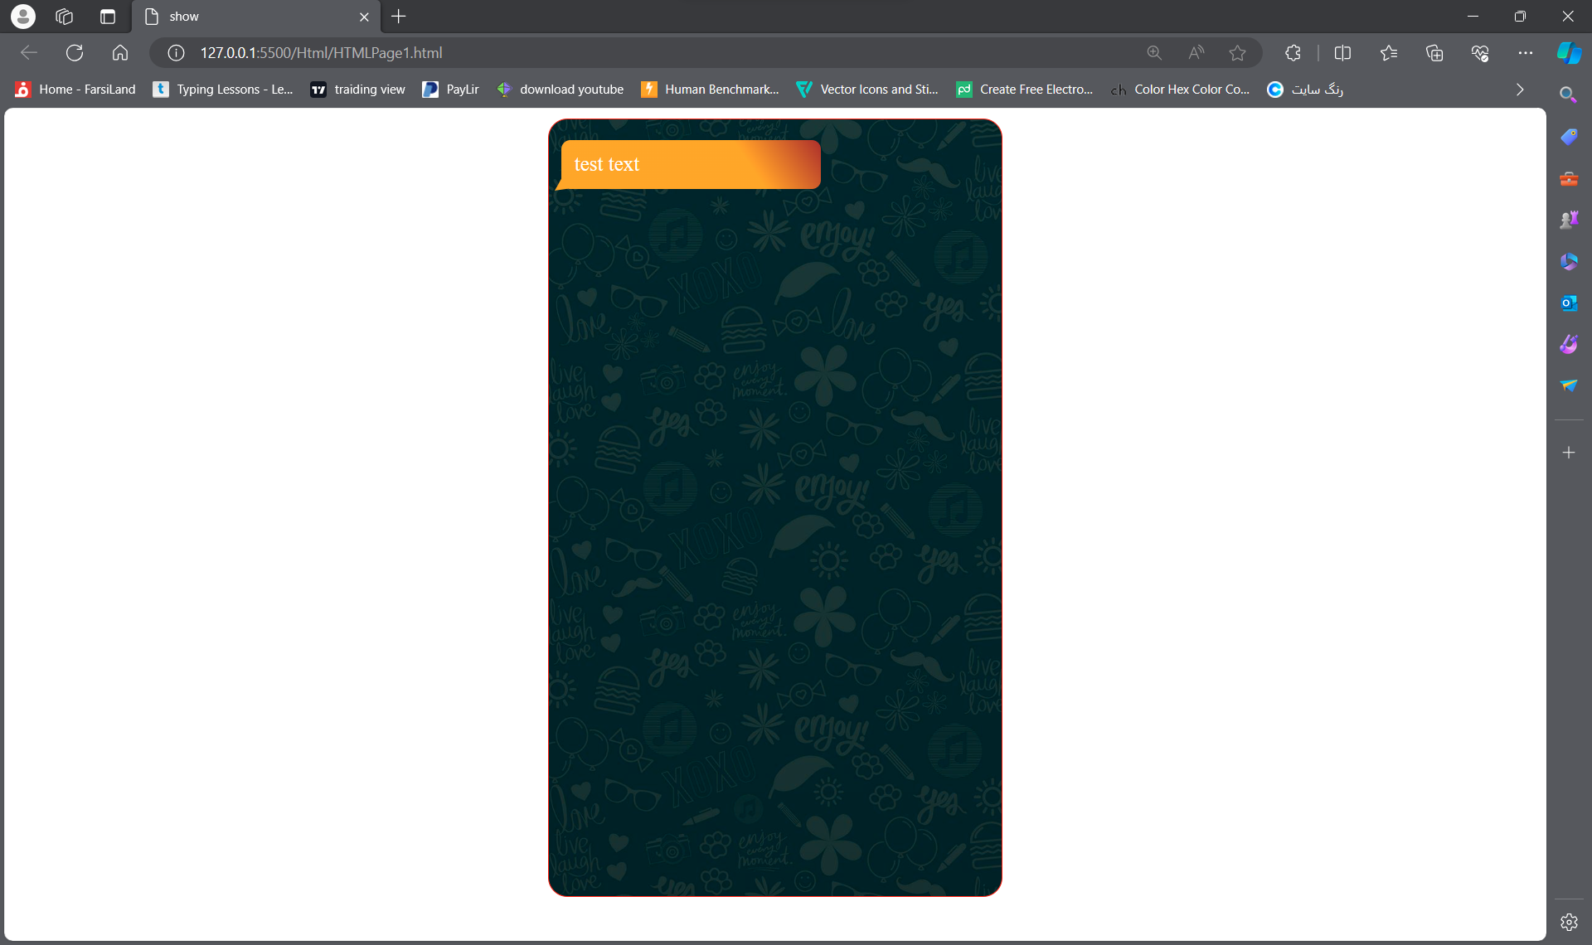

به این شکل

جلسه سی ام:

خب ما این جلسه میخوایم درباره انیمیشن سازی حرف بزنیم و یادبگیریم که با کده

Transition

انجام میگیره که خب همین transition چندین حالت داره

حالت اول

transition-property: ;

هستش که یا میشه نوشت all که تمامی اجزایی که قابل انیمیشن سازی باشه رو انجام میده یا میشه فقط یک چیز رو نوشت مثلا میشه نوشت فقط عرض width که فقط اون عرض به حالت انیمیشنی دربیاد

حالت دوم

transition-duration: ;

هستش که duration درباره زمان هستش

مشخص میکنه چه مقدار زمان طول بکشه تا اون انیمیشن مورد نظر انجام بگیره

حالت چهارم

transition-delay: ;

که مشخص میکنه چه مدت بعد از اینکه ماوس ما رفت رو شي مورد نظر شروع به اجرای انیمیشن بکنه

حالت پنجم

transition-timing-function: ;

که مشخص میکنه مثلا اولش اروم شروع بشه اخرش سریع تر بشه یا برعکس و...

خود همینم چند حالت داره

حالت اول

Ease

هستش که یعنی نرم شروع میکنه سرعت افضایش پیدا میکنه و نرم به پایان میرسه

حالت دوم

Liner

هست که مشخصه با یک سرعت ثابت شروع میشه و به پایان میرسه

حالت سوم

Ease-in

با حالت نرم شروع میشه سرعت میگیره و در اخر سرعتش کم نمیشه

و چندین حالت های مختلف دیگه

خب حالا همه اینارو تکی تکی جدا جدا نوشتیم حالا چجوری بصورت خلاصه نویسی شده یه جا میشه نوشت

خب ما اول

Transition رو مینویسیم

ورودی اول همون transition-property هستش

دومین ورودی همون transition-timing-function هستش

سومین ورودی همون transition-duration هستش

و چهارمین ورودیمون همون transition-delay هستش

و در یک خط به این شکل میشه

Transition: all ease 2s 1s;

(نکته:اگر یک متنیو hover میکنین و میبینین میشکنه از کده

white-space: nowrap;

استفاده بکنید)

جلسه سی و یکم:

خب ما این جلسه هم درباره انیمیشن سازی حرف میزنیم

اینبار ما میخوایم یک حرکت رو به خودی خود یک باکسی طراحی کنیم تا انجام بده

قبلا باید hover میشد ماوس میرفت روش الان میخوایم همین که سایت اومد بالا خود به خود انجام بشه

خب اول ما یه باکس مربعی درست میکنیم بعد میایم حرکاتی که میخوایم انجام بشه رو بنویسیم براش

ما میخوایم اول در محور X حرکت کنه بیاد وسط صفحه بعد در محور Y بره پایین و بعد باز در محور X حرکت کنه بره چپ

خب برای مشخص کردن این حرکات ما با کدی اشنا میشیم به اسم

@keyframe

و بعدش یک اسمی براش مشخص میکنیم

خب ما میخوایم باکسمون حرکت کنه دیگه پس میزارم move

به این شکل میشه

@keyframe move{}

خب حالا ما با درصد مقادیر کارو مشخص میکنیم

یعنی در 25% در محور X حرکت میکنه در 50% در محور Y

و در 100% که کار تکمیل میشه باز در محور X حرکت میکنه

خب کد کلیش به این شکل میشه

@keyframes *move*{

    25%{

        transform: translateX(150px);

    }

    50%{

        transform: translate(150px , 150px);

    }

    100%{

        transform: translateX(0px) translateY(150px);

    }

}

خب بعضی جاها میبینین دو تا عدد دادم هم X دادم هم Y

خب چون که بگیم این عددو حفظ کنه اون موقعیت رو باز برنگرده به صفر

برای همین در صد در صد جا به جایی محور X رو صفر نوشتم تا اون 150px قبلی صفر بشه و برگرده همونجایی که اون اول در محور X ها بوده

خب ما حرکاتو نوشتیم برای عملی شدنش از کده

Animation

استفاده میکنیم در قسمت کده باکسی که این حرکات میخوایم عملی بشه مینویسیم این رو

بعده نوشتنه animation اون اسمی که برای @keyframe انتخاب کردیم رو دقیقا با همون املا براش مینویسیم

بعد مدت زمانی که توش این حرکات انجام بشن رو مینویسیم بعد حالتی که میخوایم بره و بیاد همون حالت هایی که جلسه قبل در transition خوندیم

من میزارمش رو حالت ease

خب اگه بخوایم این انیمیشن تا ابد تکرار بشه چی؟

باید اخرش بعده ease یک infinite بنویسیم

یا اگه بخوایم تو مرحله اخر قفل بشه و دیگه تغییر نکنه چی؟

اون موقع میایم infinite رو از اخر اونجا برمیداریم و

کد دیگه ای مینویسیم به اسم

animation-fill-mode: forwards;

و اگه بخوایم قفل بشه forwards رو براش مینویسیم البته حالت های دیگه ای هم داره

ولی خب اگه بخوایم به صورت انیمیشنی برگرده اولش اون مرحله 100% رو میکردیم 75% و یک مرحله جدید 100% مینوشتیم که تمام X و Y رو صفر میکردیم تا برگرده جای اولش و اخر ease هم یک infinite مینوشتیم تا ابد انجام بشه(حتی اگه شما صد رو هم ننویسین خودش صفر میکنه خود به خود)

جلسه سی و دوم:

ما این جلسه میخوایم درباره متغیر ها صحبت کنیم

متغیر مثل یک ظرفه که حالا هرنوعی تو ظرف خاصی ریخته میشه

توضیح کلی متغیر اینه که متغیر یک چیزی هست که یک مقداری رو داخل خودش نگه میداره و ما هربار بخوایم که اون مقدار رو در کدامون استفاده کنم نام اون متغیر رو استفاده میکنیم

خب مثلا ما بخوایم تو قالب سایتمون چند تا از header و چند تا هم از footer تغییرشون بدیم

خب نمیشه که بیایم دونه به دونه تغییرشون بدیم وقتی تعداد کد بالا باشه باید هزار و یک جا بری چش و چالت در بیاد تا پیداشون کنی و تغییرشون بدی

اینجاست که متغییرها به کار میان

برای استفاده از متغییر باید اول دو نقطه root رو بنویسیم بعد داخلش دوتا خط فاصله بعد اسمی که میخوایم برای متغییر بدیم رو مینویسیم و کدی که میخوایم رو بهش میدیم تا هروقت بخوایم ازش استفاده کنیم

عملیش به این شکل میشه

:root{

    --danger:red;

}

خب من اینجا مقداره قرمز رو به متغیرم دادم

خب حالا چجوری ازش استفاده میکنیم؟

اول کدی که میخوایم از این متغیره توش استفاده کنیم رو مینویسیم

خب من برای رنگ میخوایم

پس کده

Color

رو مینویسم بعد مینویسم

Var()

و بعد داخلش دقیقا اون اسم متغییر رو به همراه خط فاصله ها مینویسم

به این شکل

color: var(--danger);

خب حالا برای تغییر رنگ در چندین جا که از متغیر استفاده کردیم کافیه فقط مقداره متغیر رو تغییر بدیم و در جاهایی که استفاده شده تغییر میکنه

جلسه سی و سوم:

خب این جلسه بحثمون درباره font awesome هستش و نحوه استفاده ازش

اول میرین تو سایتش و

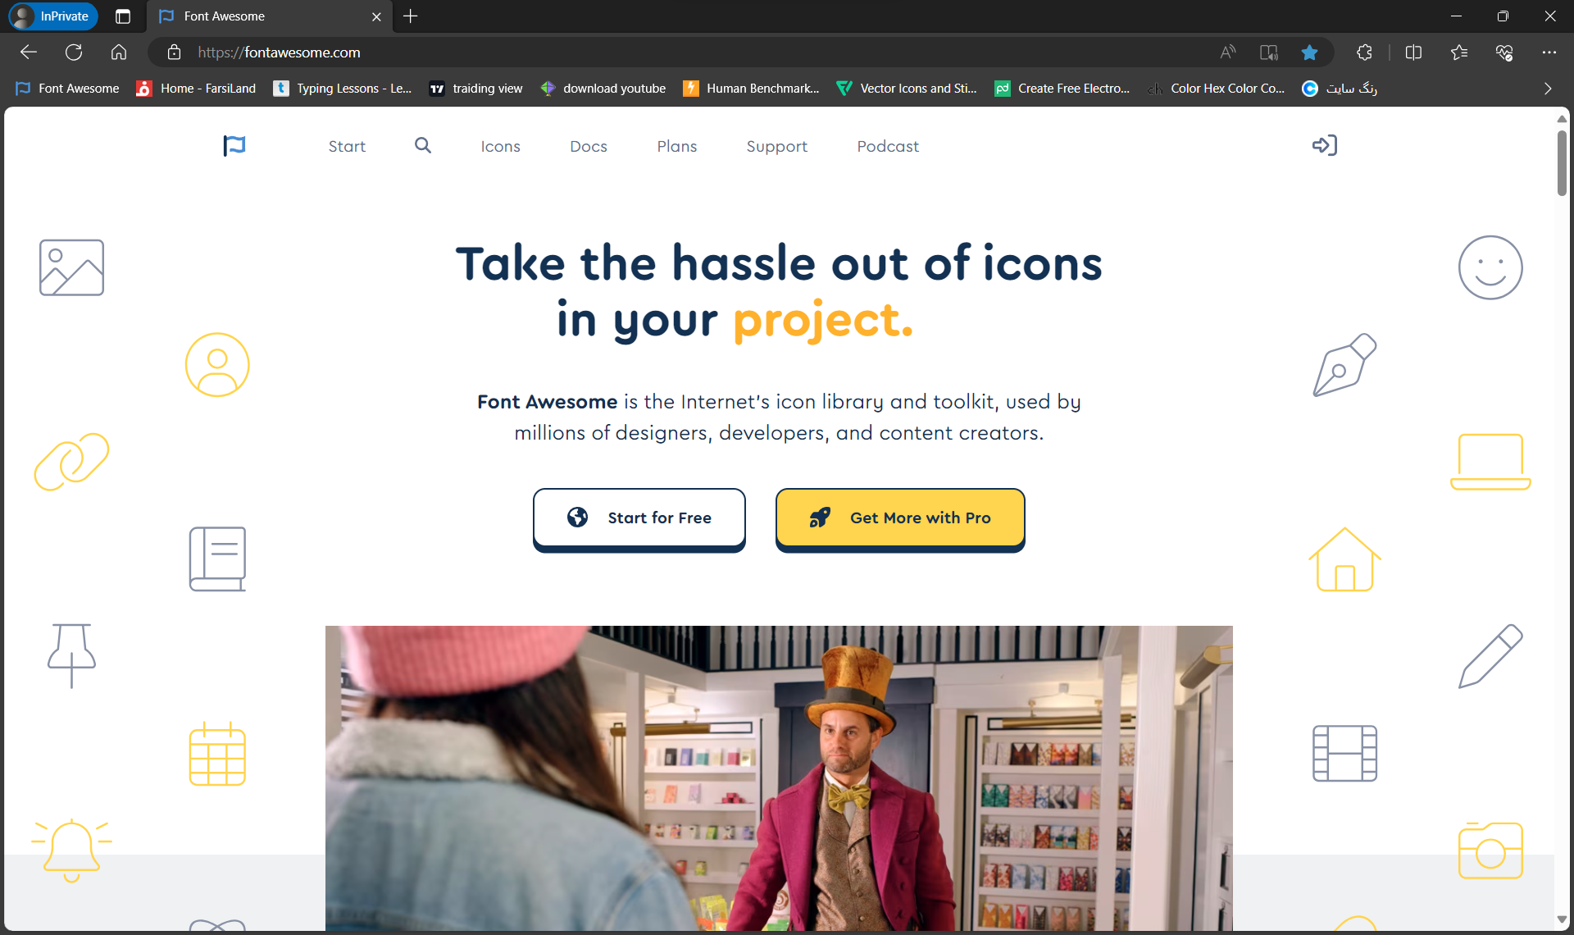

به این صفحه که رسیدین روی start for free

کلیک میکنین و به این صفحه میرسین

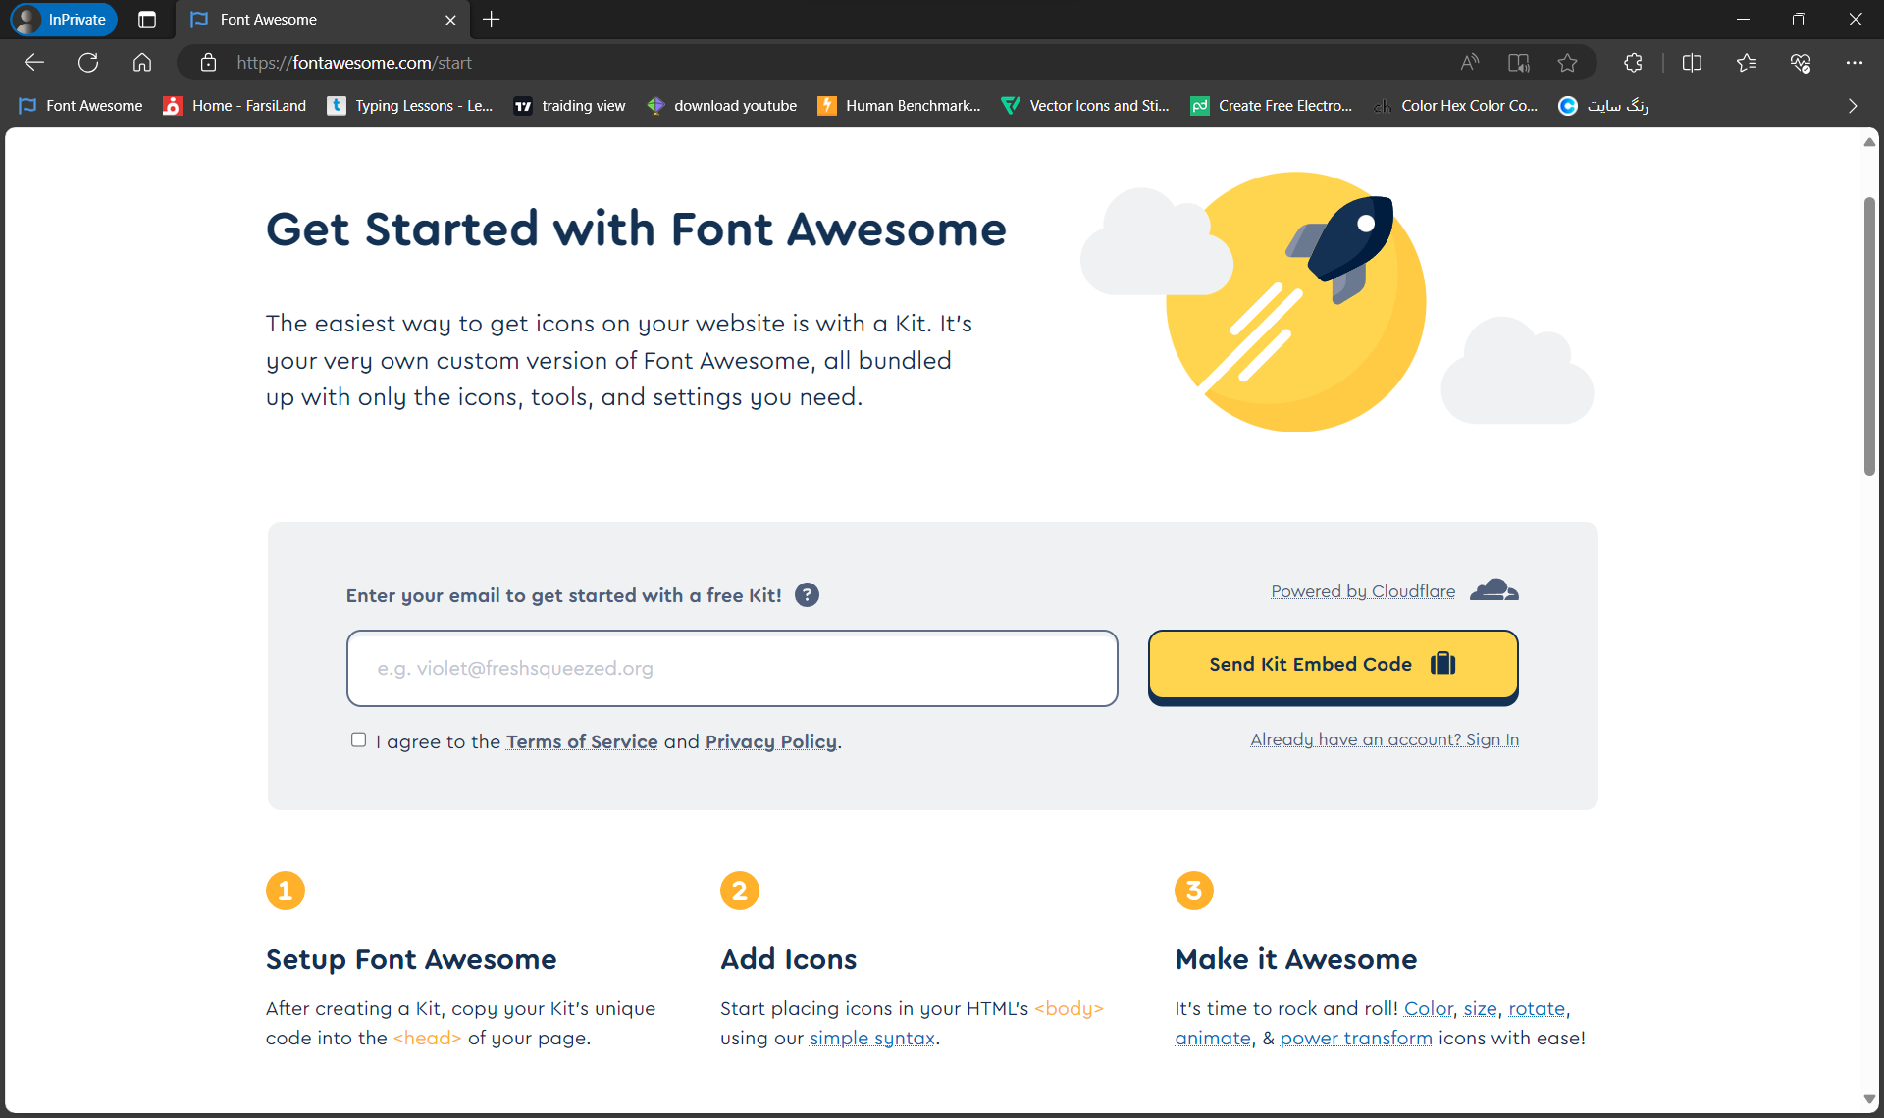

به این صفحه که اومدین داخل کادر Gmail وارد میکنید و یک Email براتون ارسال میشه میرید و از اونجا که ادامه بدید چندین اطلاعات تکمیلی هم ازتون میگیره و تموم یک script بهتون میده و اونو کپی میکنین و در قسمت head کد های Htmlتون واردش میکنین و بعد تمام

شما میتونید از تمامی ایکون های رایگان استفاده کنید فقط کافیه روی ایکون مورد نظر بزنید و کدی که میده رو در اون قسمت که میخواین اون ایکون رو ببینید past کنید

جلسه سی و سوم:

خب این جلسه میخوایم درباره

Box-shadow & text-shadow

صحبت کنیم

خب مشخصه از اسمشون

Text-shadow

سایه برای متن

و

Box-shadow

سایه برای باکس و اشکال

خب اول از text-shadow شروع میکنیم

text-shadow سه ورودی عددی و یک ورودی رنگ میگیره

اولین ورودی عددی سایه در محور X ها دومی سایه در محور Y ها و سومی شفافیت سایه هستش

و چهارمین ورودی هم همونطور که بالا گفتم ورودی رنگ هستش و رنگ سایه مشخص میشه

خب نوبتی هم باشه نوبت box-shadow هستش

box-shadow پنج تا ورودی میگیره یکی از text-shadow بیشتر

اولی و دومی برای محور های X و Y هستن مثل text-shadow

و سومی هم شفافیته باز مثل قبلی

ولی چهارمین ورودی عددی یه حالت حجم یا میشه گفت border داره هرچقدر بیشترش کنیم از رنگ انتخاب شده یه حالت border میکشه دور box و ورودی پنجم هم مشخصه که ورودی رنگ هستش

این دوره کلا تموم شد و میریم برای دوره جدید که در اصل ادامه همین دورست ولی پروژه محور و با یک مدرس دیگه هستش

**دوره پروژه محور تمرین فرانت اند**

مدرس:قاسم بساکی

قسمت اول:

ما جلسه اول پیش نیاز ها و اماده سازی ها برای شروع پروژه رو انجام دادیم

الان میخوایم توضیحاتی درباره git و github بدیم و بفهمیم کلا چیه و به چه دردی میخوره

Git ابزاریه که ما با اون میتونیم پروژه هامونو بهتر مدیریت کنیم

Git یک source control یا version control هستش

ما برای مثال پروژه ای که زدیم رو میخوایم مرحله به مرحله ذخیره داشته باشیمش تا اگر کد جدیدی زدیم و کلا بسیاری از پروژمون رو خراب کرد میتونیم از git بریم و کدمون قبل تغییر که ذخیره شده رو پیدا کنیم

یا شاید ما بخوایم با گروهی کار کنم باز هم اینجاست که git به درد ما میخوره میتونه موقعیتی رو فراهم کنه که ما میتونیم در کنار یک گروه کار کنم و کد های خودم رو در اختیار گروهم و کدایی که همگروهیم زده در اختیار من قرار گرفته بشه و به راحتی بتونیم باهم روی یک پروژه کار کنیم

و یک ابزار دیگه به اسم github داریم که میتونیم با استفاده از اون نه تنها در یک شبکه محلی و local بلکه در شبکه اینترنت با همگروهامون تبادل اطلاعات داشته باشیم و میتونیم کدامون رو در فضای اینترنت چه به صورت عمومی چه به صورت شخصی و خصوصی ذخیره کنیم

و حتی میتونیم فایل های ذخیره شده رو تبدیل به رزومه کنیم و به عنوان رزومه در اختیار کارفرما بزاریم

خب حالا بریم به صورت عملی اینکار هارو انجام بدیم

خب سرچ میکنین در گوگل download git و از سایته خوده git نسبت به ورژن ویندوزتون دانلودش میکنید و فایل نصبو کافیه باز کنید بدون هیچ تغییری فقط next بزنید تا نصب بشه و تمام

بعد میان برنامه vs code رو باز میکنین و بعد دکمه ctrl+` رو میزنین تا terminal باز بشه البته اینو میتونین از بالای صفحه در گزینه ها

قسمته terminal برید و new terminal رو بزنید

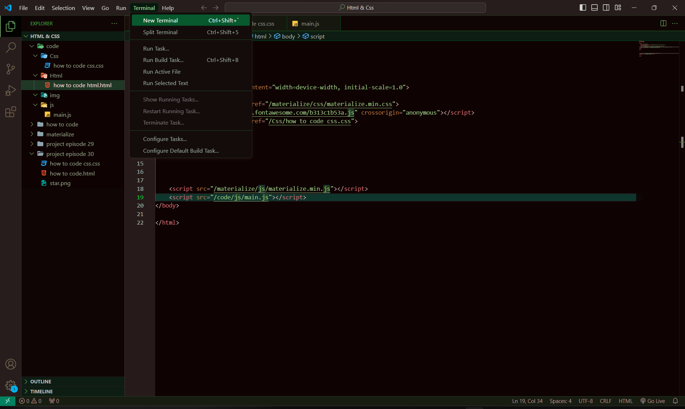

بعد این کد رو میزنیم تا خودمونو به git بشناسونیم

Git config --global user.name “omid”

اون قسمت که من omid نوشتم شما میتونید اسم خودتونو بنویسید و مهمه که یادتون بمونه اسمی که نوشتین رو

و بعد باید ایمیلتون رو به git معرفی کنید

Git config –global user.email “gmail”

اون قسمت که من نوشتم gmail شما باید gmail خودتونو بنویسید

تا الان کدایی که نوشتیم زیاد مهم نبود در vs code میزدین یا در خارج از برنامه در یک terminal تو ویندوزتون

ولی این کد های جدیدی که قراره بزنیم مهمه مسیرش باید در برنامه vs code که باهاش کدارو مینویسید در مسیره پروژتون بنویسیدشون

مینویسید

Git init

تا تموم فایلاتونو شناسایی بکنه و بعد

Git add .

من نقطه گذاشتم چون میخوام تمام فایلام ذخیره بشه شما میتونید داخل " " این دو علامت به جای نقطه اسم فایلتونو بنویسید و اون رو فقط ذخیره کنید

خب برای اینکه بفهمیم چه فایلا جدیدن و تازه اضافه شدن از کده

Git status

استفاده میکنیم که البته چون الان ما تازه همه فایلارو ثبت کردیم اسم تمام فایلاتونو به اسم فایل جدید مینویسه

و بعد اگر بخوایم کدامونو ثبت نهایی کنیم از کده

Git commit -m “meaningful sentence”

ما اینجا وقتی میخوایم ثبت نهایی کنیم باید یک جمله بنویسیم تا از روی اون بفهمیم این کدوم سیو ما هست پس بهتره یک جمله معنا دار بنویسید من برای مثال نوشتم meaningful sentence شما به جای این یک جمله معنا دار برای خودتون تا وقتی دیدید کد رو بفهمید که این سیو برای چه زمانی هستش

و اگر ریز ترین تغییری در کدتون انجام بدین vs code به صورت گرافیکی در کناره عدده خطه کدتون یک خط سبز میندازه که نشون میده این در git ثبت نشده

خب اگه یک فایل پاک کنیم یا بخوایم برگردیم به یکی از سیو های قبلی مینویسیم

Git log

و تمام سیو هامونو نشونمون میده اگه میخواید کوتاه شده بهتون نشون بده مینویسید

Git log –oneline

خلاصه شده در یک خط نشونتون میده که هر سیو یک کدی داره شما اون کد رو کپی میکنید و بعد مینویسید

Git reset the code

و به جای the code که من نوشتم اون کد کپی شده رو مینویسید و بعد enter رو که بزنید

و البته کده get reset تغییرات درونی فایل رو برمیگردونه اگه میخواید فایل حذف شده یا عکس حذف شده ای برگرده باید بنویسید

Get reset –hard

و بعد کد رو بنویسید

خب حالا بریم سراغ GitHub

خب اول ما میریم اکانت میسازیم

بعد اینکه اکانتو ساختین وارد این صفحه میشین

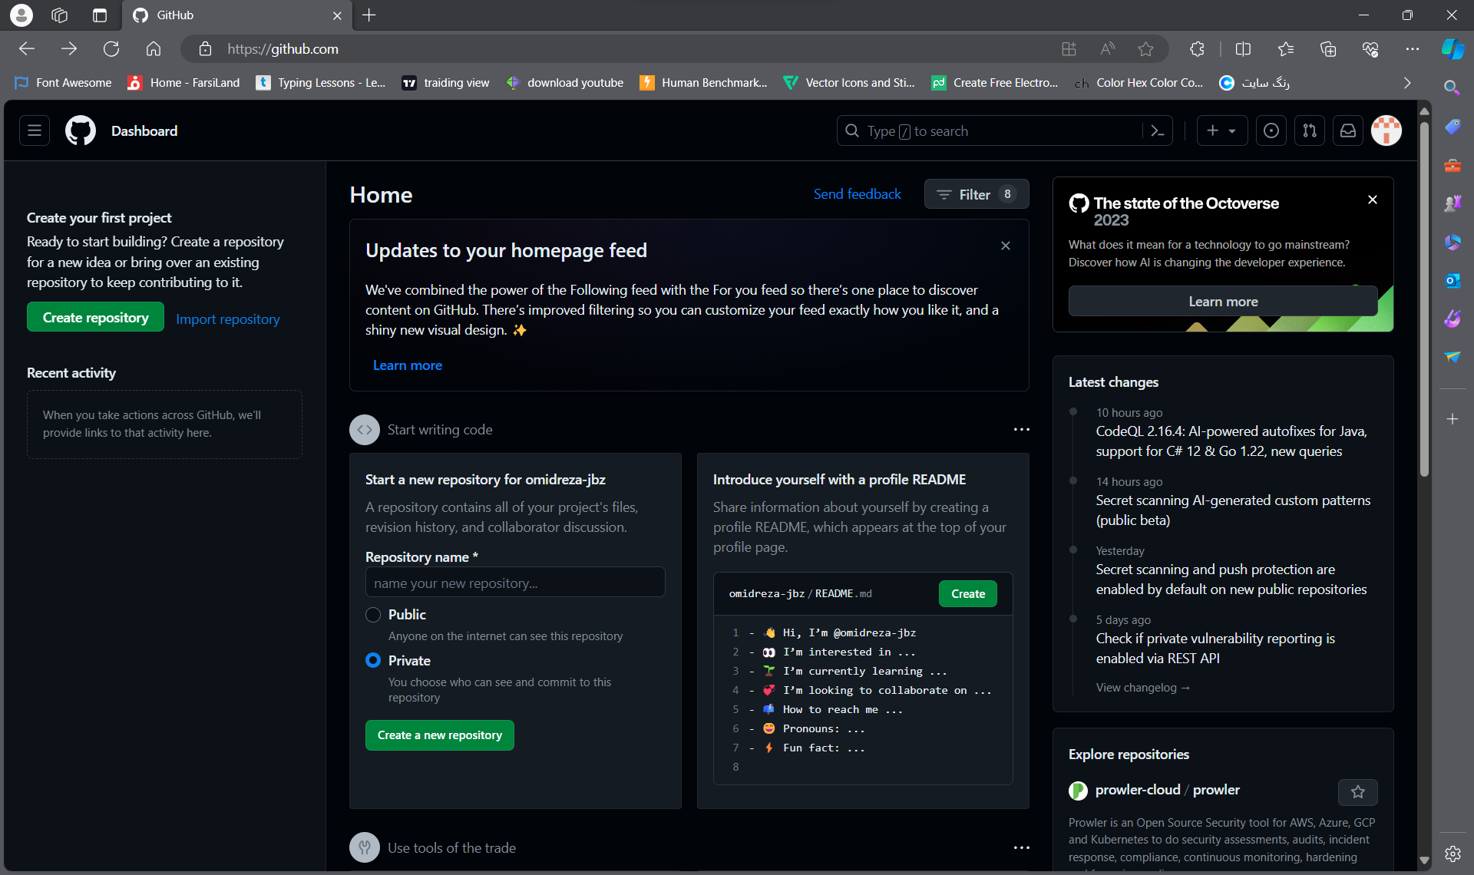

روی اون دکمه میزنین و یک اسم و اگر هم خواستین یک توضیح و در نهایت در دسترس عموم بودن یا شخصی و خصوصی کردن رو تصمیم میگیرین و ایجادش میکنین

بعد ایجاد وارد همچین صفحه ای میشین

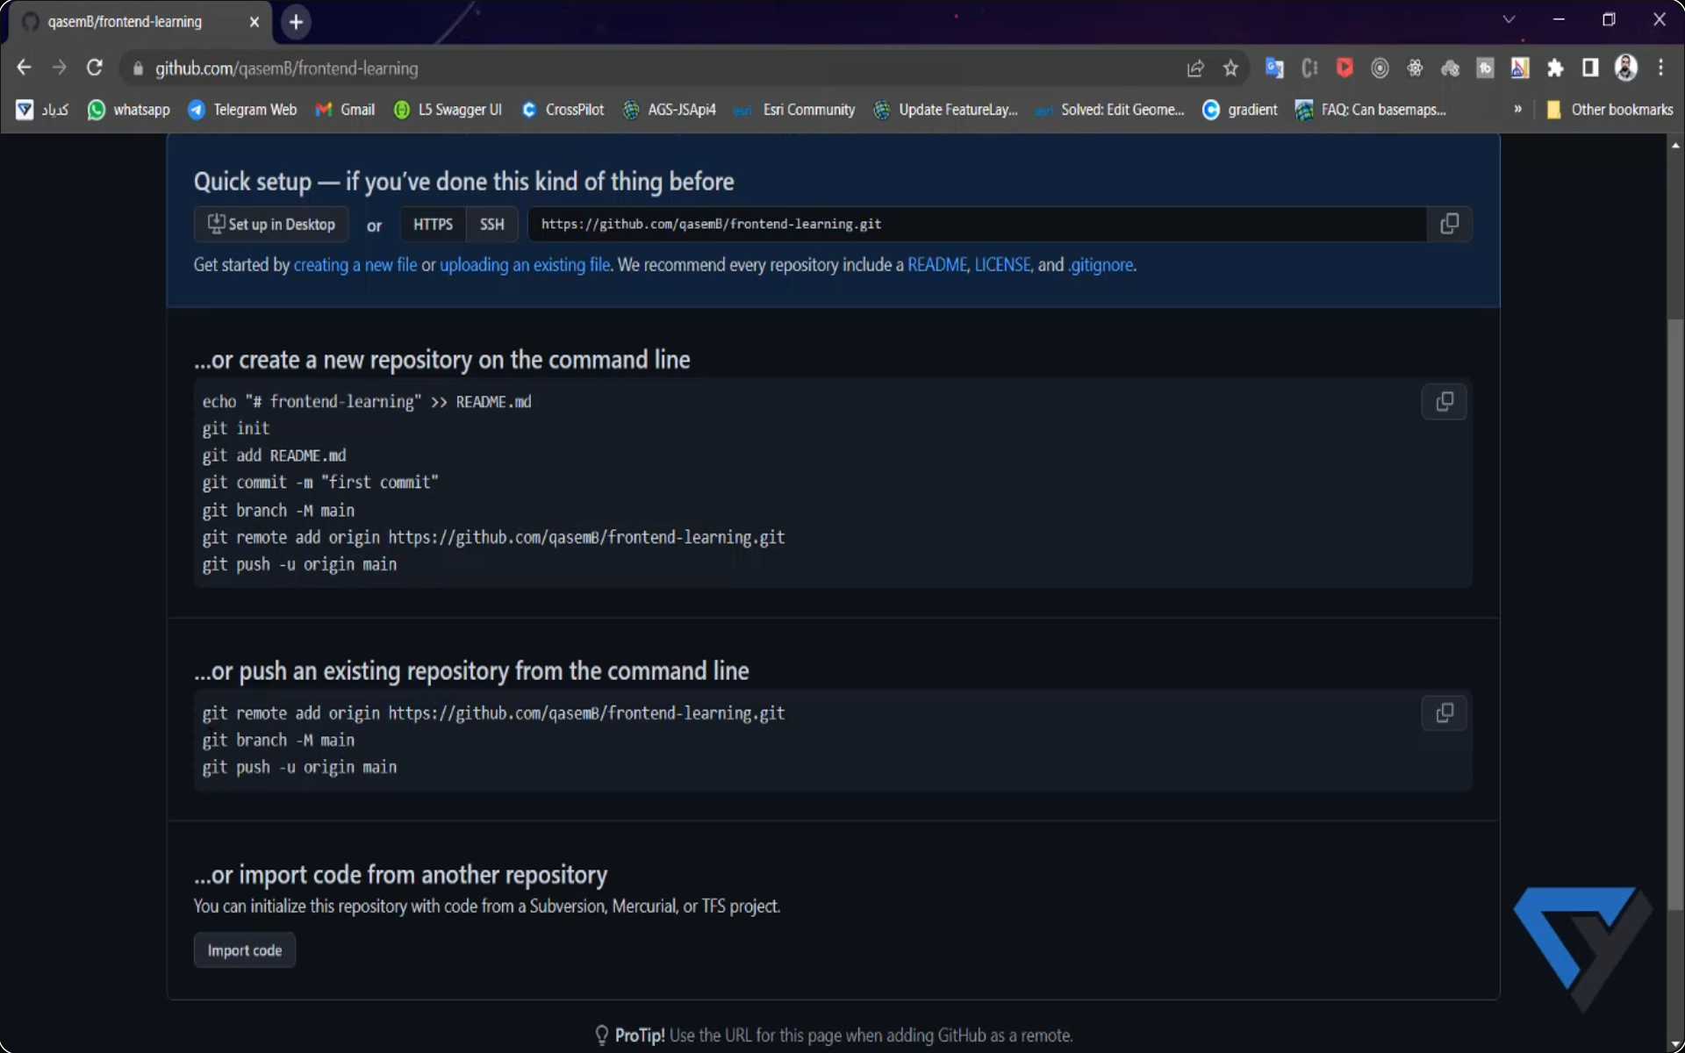

و کدی که در اون قسمت نوشته شده رو کپی میکنید و وارد پوشه ای که فایلاتون هستن و اونو دادین به git میشین و کلیک راست میکنین و گزینه

Git bash here

رو میزنین و بعد اون ادرس رو اونجا past میکنین و enter رو میزنین

بعد این خط کد رو برای انتقال به GitHub میزنین

Git push -u origin master

خب اینجا ممکنه چند تا چیز متفاوت باشه اگه در کدی که یکم قبل کپی کردین بعده کلمه add نوشته بود origin که مثل من اونو مینویسید اگر اسم دیگه ای بود اون و بعد اگر در این قسمت

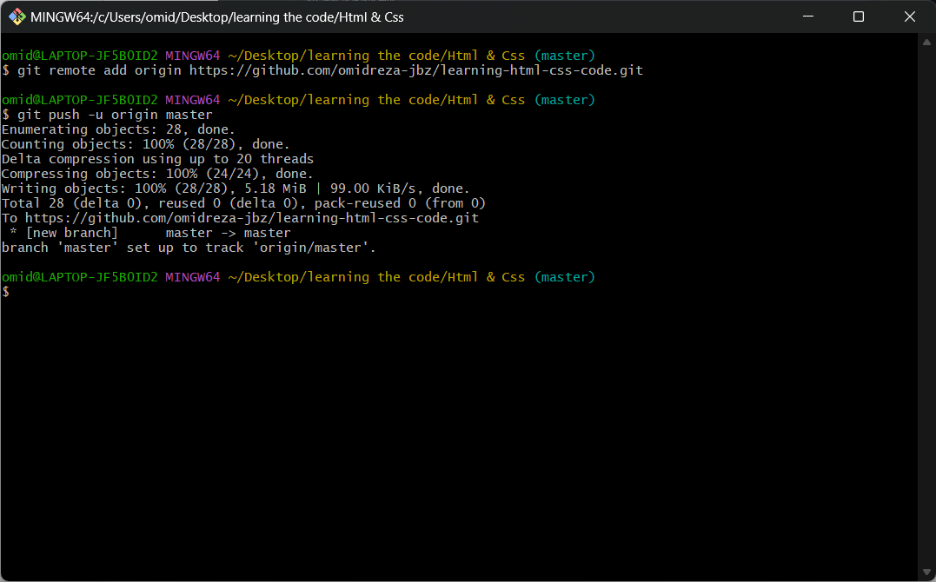

به جای master کلمه دیگه ای نوشته شده بود به جای master در کده بالا اونو مینویسین اگر مثل من بود دقیقا همین کد رو مینویسین

خب حالا تمامی فایلامون رو به GitHub انتقال دادیم و اگر در همون صفحه یک F5 بزنید یا refresh کنید میبینید که فایلاتون در اونجا قرار دارن و کدا نیستن

و اگه بخوایم تغییرامونمستقیم به GitHub برن و سیو بشن در terminal در vs code از کده

Git push

استفاده میکنیم

قسمت دوم:

این قسمت میخوایم قالب سایتو بسازیم با کمک materialize

اول میریم تو سایته materializecss.com

و از تو قسمت components میریم گزینه navebar رو پیدا میکنیم و از بین مثال هایی که زده اونی که پسند ما هست رو برمیداریم و کدشو کپی میکنیم میاریم

من navebar اخر رو کپی کردم اوردم کداشو حالا اگه رو قسمت sidebar قالب کلیک کنین هیچ اتفاقی نمیافته

برای این یک کد js هم گذاشتن اون پایینش که ما میاریم و تو فایل jsمون که لینک کردیم به html قرارش میدیم و sidebar هم الان دیگه کار میکنه

حالا برای اینکه وقتی سایت در سایز گوشی نشون داده میشه اون sidebar ایکونش نشون داده بشه

میریم تو قسمت icon ها تو همین سایت و کده اول رو کپی و تو قسمت اول کدامون پیش فایل های دیگه که لینک کردیم قرارش میدیم

قسمت سوم:

خب این قسمت میخوایم ادامه ساخت قالب با کمکmaterialize ادامه بدیم

این قسمت میخوایم ظاهرشو به دلخواه تغییر بدیم و رنگشو عوض کنیم

خب ما چون داریم از کتابخانه ای به اسم materialize استفاده میکنیم باید از کد های CSS همون هم برای تغییرات استفاده کنیم و تا حد امکان خودمون CSS نزنیم

ما میریم تو سایت materialize و قسمت CSS قسمت رنگ ها (color) و کلاسه رنگ مورد نظر رو انتخاب میکنیم و هرقسمت که بخوایم رنگش به اون تغییر کنه رو در قسمت کلاس اون کد در html مینویسیم

<nav class="white">

    <div class="nav-wrapper">

      <a href="#!" class="brand-logo red-text">digikala</a>

      <a href="#" data-target="mobile-demo" class="sidenav-trigger"><i class="material-icons red-text">menu</i></a>

      <ul class="right hide-on-med-and-down">

        <li><a href="sass.html" class="red-text">Sass</a></li>

        <li><a href="badges.html" class="red-text">Components</a></li>

        <li><a href="collapsible.html" class="red-text">Javascript</a></li>

        <li><a href="mobile.html" class="red-text">Mobile</a></li>

      </ul>

    </div>

  </nav>

خب به این صورت که در قسمت هایی که میخواستم پس زمینه عوض بشه خوده رنگ و در قسمتی که میخواستم رنگ متن عوض بشه کنار اسم رنگ و کلاس -text مینویسیم

که نتیجش میشه

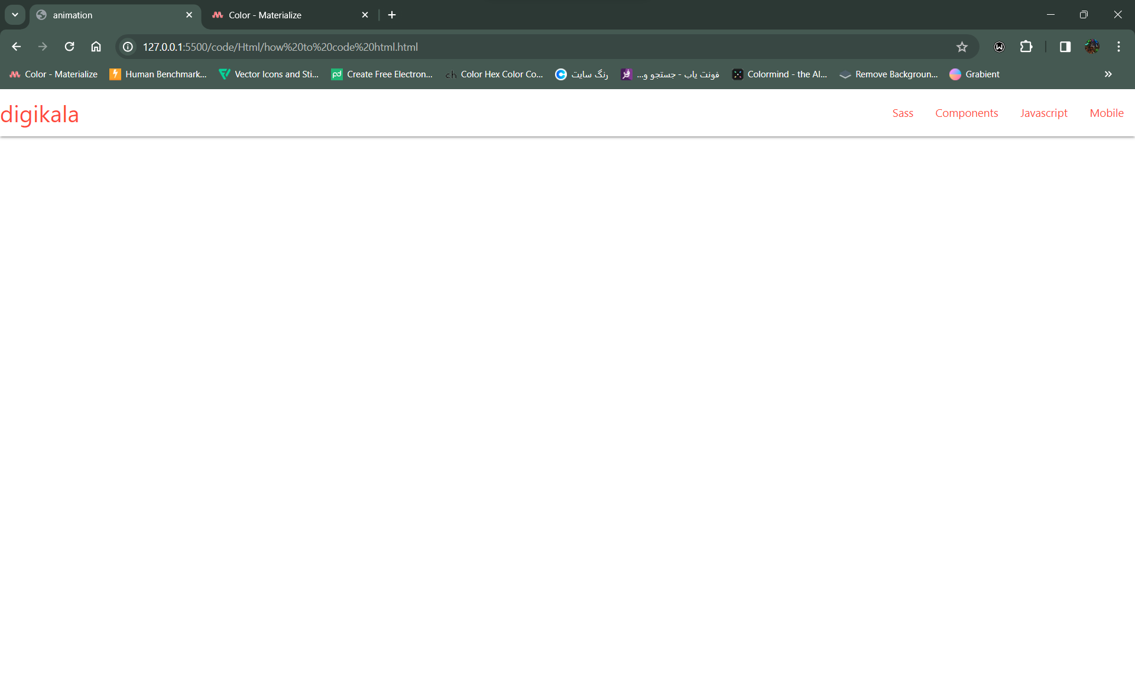

این در کامپیوتر

و این در گوشی

حالا میخوایم این سایه زیرشو از بین ببریم

باز اگه در قسمت CSS سایته materialize برید و به قسمت shadow برید کدهایی برای اندازه سایه دلخواه شما قرار دادن که شما با استفاده از اون ها میتونید سایه هارو کم یا زیاد کنید یا کلا بردارید که ما از کده

z-depth-0

استفاده میکنیم و کلا سایه رو از اینجا برمیداریم